프로젝트 기획서
HATHOR
취향 잠재 표현 기반 종단간 AI 음악 창작 시스템
사용자의 음악 취향을 기기 안에서 벡터로 만들고, 그 벡터를 조건으로 작사·작곡·편곡·가창까지 한 곡을 완성한다
2026. 08. 10. 초판 · 2026. 09. 22. 개정 (D-0221)
1인 풀스택 · 남들이 쓰는 제품을 목표로 한다 (D-0215)
저장소: github.com/CleverAIFox/hathor
정본 0595d2ef342e · docs/MASTER.md Part I ~ III

전제
※ 데이터 경계 전제: 사용자의 음원 파일과 원본 오디오는 사용자 기기를 떠나지 않는다. 분석은 로컬 에이전트가 수행하고 서버로는 취향 벡터와 특징 임베딩만 전송한다. 서버는 저작물을 애초에 보유하지 않는 구조로 설계한다. 이 원칙은 본 문서 전체를 관통하며, 어떤 기능도 이 경계를 넘지 않는다.
※ 코퍼스 전제: 개발용 코퍼스 1004곡(64.06시간, 9.29GB)은 개발자 개인 보유 음원이며 배포 대상이 아니다. 상용 음원이므로 서비스 코퍼스로 사용하지 않는다. 배포 시 참조가 필요한 경우 공개 라이선스 데이터셋(MTG-Jamendo, FMA)으로 교체하되, 로컬 에이전트 방식이므로 서비스 코퍼스 자체가 필수는 아니다.
※ 수치 표기 원칙: 본 문서의 수치는 인제스트·분석 산출물에서 코드로 재산출한 값이며 결정 기록마다 재현 명령이 붙는다 (D-0135). 미검증 항목은 (실측 필요)로 명시하며 추측으로 채우지 않는다(GR-0.5).
※ 문서 체계: 넷이다 (D-0186 ~ D-0189). 본 문서는 현재 · 단일 진실 공급원으로 "무엇이 참인가"를 쓴다. docs/PLAN.md가 미래, docs/DECISIONS.md가 과거(추가 전용), README.md가 진입이다. 밖에 내는 기획서는 site/proposal.docx — 시제 밖이며 본 문서 Part I ~ III에서 make proposal로 빌드한다. 화면은 make screen이 내고, 정본 지문과 두 생성물을 tools/render_proposal.py가 대조한다 (D-0221 · D-0368).
※ 명칭: HATHOR는 이집트 신화에서 음악·춤·사랑을 관장한 여신 하토르에서 따왔다. 도구가 아니라 창작의 동반자를 지향한다는 의미를 담는다.
※ 병행 과제 고지: 개발자는 2026-12-11까지 광주 인공지능사관학교 7기 파이널 프로젝트(Fire-Lane, 5인 1조)를 병행한다. 해당 기간 HATHOR는 후순위이며, 일정 계획에 이 제약을 반영한다.

목차
Part I. 프로젝트 제안서
1. 프로젝트 개요
2. 아이디어 도출 과정
3. 시장현황 및 유사 서비스 분석
Part II. 요구사항 분석서
□ REQ-HATHOR 요구사항 체계도
□ 요구사항 ID 체계 정의
□ 세부 기능 요구사항 정의서
□ 비기능 요구사항 (NFR)
□ 제약사항 및 전제
□ 요구사항 변경 이력
Part III. 상세 설계서
1. 시스템 아키텍처
2. 데이터 설계
3. 인제스트 상세 설계
4. 4축 특징 설계
5. 취향 모델 설계
6. 생성 파이프라인 설계
7. 가창 및 안전 게이트 설계
8. 로컬 에이전트 설계
9. 서빙 API 명세 (개요)
10. 평가 설계
11. 개발 환경 및 배포 설계
12. 산출물 목록

Part I. 프로젝트 제안서

1. 프로젝트 개요
항목 | 내용
프로젝트 주제 | 엣지 분석 기반 개인 취향 잠재 표현으로 조건화한 종단간 AI 음악 생성 시스템
개발 형태 | 1인 풀스택 (기획·설계·구현·배포·평가 전 과정)기간: 2026-08 착수 · 장기 과제 (병행 과제 고려)예산: 개인 부담. GPU 인스턴스 상시 운영 제외, 보유 장비(GTX 1660Ti 6GB)로 분석까지.생성 엔진은 VRAM 16GB 이상 장비에서 돈다 — 6GB에서 실측으로 떨어졌다 (D-0218)
개발자 및 역할 | 오창준 — 전 영역 단독 수행

추진배경 및 필요성
○ [생성형 음악 서비스는 “누가 듣는가”를 모델링하지 않는다]
Suno, Udio 등 현행 서비스는 텍스트 프롬프트를 입력으로 받는다. 프롬프트는 사용자의 의도를 전달하지만 취향은 전달하지 못한다. “슬픈 발라드”라고 입력한 두 사람이 원하는 결과는 전혀 다르며, 그 차이는 각자가 그동안 들어온 음악에 축적되어 있다. 현행 서비스는 이 축적된 정보를 입력 경로 자체에서 버린다.
○ [사람은 자기 취향을 형용사로 표현하지 못한다]
“어떤 음악을 좋아하세요”라는 질문에 정확히 답할 수 있는 사용자는 드물다. 반면 “이 곡 같은 느낌”이라는 지시는 누구나 할 수 있다. 취향 입력의 단위는 형용사가 아니라 곡이어야 한다. 이는 UI 편의의 문제가 아니라 정보량의 문제다. 곡 하나에는 형용사 열 개보다 많은 정보가 들어 있다.
○ [취향 데이터는 개인 기기에 있고, 그것을 서버로 옮기는 순간 문제가 된다]
사용자의 취향을 가장 잘 나타내는 자료는 그가 실제로 소유하고 듣는 음원이다. 그런데 이 음원은 대부분 저작권 보호 대상이다. 서비스가 이를 업로드받아 서버에 저장하는 순간 서비스 제공자가 복제 주체가 된다. 취향 정보를 얻으면서 저작물은 취득하지 않는 구조가 필요하다.
○ [기존 시스템은 축이 분리되어 있지 않다]
현행 생성 모델은 프롬프트 하나로 곡 전체를 만든다. “멜로디는 A곡처럼, 가창은 B곡처럼”과 같은 축별 지정이 불가능하다. 그러나 실제 창작에서 작곡·편곡·작사·가창은 분리된 작업이며, 사용자의 취향도 축마다 다르다. 발라드 멜로디를 좋아하면서 힙합 편곡을 선호하는 것은 모순이 아니다.
○ [평가 기준이 “그럴듯함”에 머물러 있다]
생성 음악의 품질 평가는 대부분 주관적 청취에 의존하거나 FAD 같은 분포 거리 지표에 머문다. “이 사용자의 취향에 맞는가”를 정량적으로 평가하는 체계가 없다. 취향을 벡터로 정의하면 생성 결과와 취향 벡터의 거리를 직접 측정할 수 있다.

목적 및 핵심가치
○ [취향의 벡터화 — 프롬프트가 아니라 잠재 표현]
사용자 라이브러리를 음악·편곡·가사·가창 4축으로 분석하여 각 축의 잠재 공간을 구축하고, 사용자의 취향을 그 공간 위의 벡터로 정의한다. 생성 시 이 벡터를 조건으로 사용한다. 프롬프트는 보조 입력이지 주 입력이 아니다.
○ [엣지 우선 저작권 설계 — 서버는 음원을 보지 않는다]
원본 오디오가 서버에 도달하는 순간 서비스가 복제 주체가 된다. 스캔·분석·특징 추출을 사용자 기기에서 수행하고, 서버로는 벡터만 전송한다. 이는 성능 최적화가 아니라 법적 구조의 설계다.
○ [축별 독립 조건화 — “멜로디는 A, 가창은 B”]
4축 각각에 다른 시드곡을 지정할 수 있게 한다. 프롬프트 기반 시스템이 구조적으로 제공할 수 없는 조작이며, 축을 분리해 설계한 것의 직접적 산출이다.
○ [양성 사례만으로 성립하는 학습 설계]
사용자 라이브러리는 전부 “좋아해서 소유한” 곡이다. 음성 사례가 존재하지 않는다. 이 문제를 외부 데이터로 메우는 대신, 문제를 선호도 예측에서 조건부 생성으로 재정의하여 양성 사례만으로 성립시킨다. 상대 순위 정보가 필요한 부분은 쌍대비교로 내부에서 생성한다.
○ [실측이 설계를 결정한다 — 추측으로 채우지 않는다]
라이브러리 태그 실측에서 발매일·ISRC가 전량 부재함을 확인하고 지문 기반 정규화를 주 경로로 승격했다 (D-0006). 그 뒤 다시 재서 뒤집었다 — 정규 키는 MusicBrainz MBID이고 지문 경로는 곡당 디코딩 비용으로 폐기했다 (D-0017). 아티스트 필드의 괄호가 피처링이 아니라 별칭 병기임을 확인하고 파서 설계를 뒤집었다. 미검증 항목은 (실측 필요)로 표시하고 추측으로 진행하지 않는다.
○ [생성 결과의 안전 게이트 — 실존 가수 음색 차단]
취향 학습이 특정 가수의 음색 복제로 귀결되면 인격권·퍼블리시티권 침해가 된다. 참조 오디오로 조건화한 출력의 보컬을 화자 임베딩으로 재서, 참조 가수와 유의하게 가까우면 참조 오디오 모드 자체를 제품에서 끈다 (G2 · D-0217).
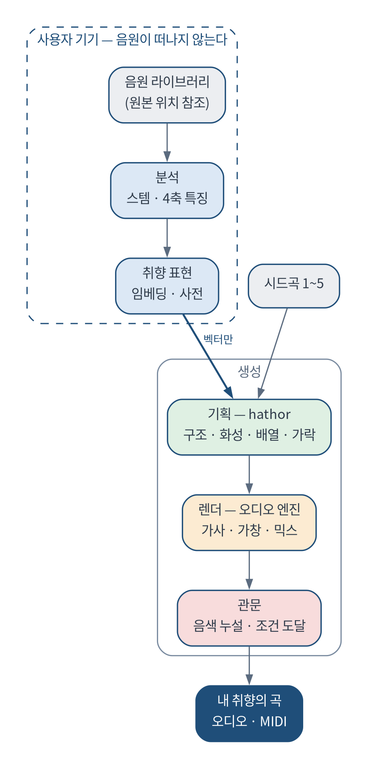
[그림 1] 서비스 개념도 — 음원은 기기를 떠나지 않고 벡터만 기획으로 간다

주요 서비스
□ 서비스 메뉴 구조도
HATHOR System
1. 로컬 에이전트 (데스크톱 앱) - 1.1 라이브러리 스캔 및 태그 추출 (음원은 기기 외부로 전송하지 않음) - 1.2 4축 특징 추출 파이프라인 (GPU 가속 / CPU 폴백) - 1.3 백그라운드 분석 작업 — 중단·재개, 곡 단위 진행률 - 1.4 취향 벡터 산출 및 서버 동기화 (벡터만 전송) - 1.5 로컬 분석 결과 조회 — 라이브러리 4축 프로파일 시각화
2. 취향 프로파일링 - 2.1 라이브러리 기반 초기 취향 벡터 자동 산출 - 2.2 적응적 쌍대비교 온보딩 (이상형 월드컵형, 20~30회) - 2.3 축별 취향 분해 표시 (음악·편곡·가사·가창) - 2.4 취향 변화 이력 및 재학습
3. 곡 생성 - 3.1 시드곡 선택 (축별 독립 지정 가능, 1~5곡) - 3.2 미세조정 슬라이더 (템포·밝기·밀도 등, 시드 위의 보정) - 3.3 생성 파이프라인 실행 — 구조 → 화성 → 멜로디 → 편곡 → 가사 → 가창 → 믹스 - 3.4 단계별 중간 산출물 열람 및 부분 재생성 - 3.5 시드 고정 재현 생성 (동일 시드 = 동일 산출물)
4. 결과 관리 - 4.1 생성 곡 라이브러리 및 버전 이력 - 4.2 스템 분리 다운로드 (보컬·드럼·베이스·기타) - 4.3 MIDI·악보 내보내기 - 4.4 생성 결과 피드백 → 취향 벡터 갱신
5. 품질 · 안전 게이트 - 5.1 화자 동일성 검사 — 실존 가수 식별 가능 시 차단 - 5.2 멜로디 유사도 검사 — 기존 곡 표절 구간 탐지 - 5.3 취향 적합도 점수 — 생성 결과와 취향 벡터 거리 - 5.4 차단 사유 및 재생성 가이드 제시
6. 관리 · 검증 - 6.1 파이프라인 재실행 및 산출 이력(manifest) 조회 - 6.2 평가 리포트 — 베이스라인 대비 지표 - 6.3 데모 모드 — 설치 없이 사전 분석된 프로파일로 체험

주요 기술
[Local Agent] - Tauri (Rust + 웹뷰). Electron 대비 번들 크기·메모리가 작고 웹 UI를 서버와 공유한다. - 인제스트 파이프라인은 Python 사이드카 프로세스로 분리. 이미 구현된 스캐너·추출기를 그대로 재사용한다. - 델타 감지(mtime + size)로 재분석을 변경분에 한정한다. 곡당 GPU 수십 초가 드는 스템 분리에서 이 절감이 결정적이다. - drvfs·NTFS 등 파일시스템 감시가 불가능한 환경이 존재하므로 실시간 감시가 아니라 명시적 재스캔 방식을 채택한다.
[Audio Analysis] - Demucs v4 (htdemucs) 스템 분리 — 편곡축·가창축의 전제. 44.1kHz 입력. - MERT — 음악 이해 자기지도 표현. 음악축 임베딩. 24kHz 입력. 가중치가 CC-BY-NC-4.0이라 제품 경로에 못 간다 — 대체를 같은 하네스로 잰다 (D-0217 · O-68). - CLAP — 오디오·텍스트 정렬 임베딩. 축 간 공통 참조 공간. 48kHz 입력. - 샘플레이트는 인제스트에서 통일하지 않고 원본을 유지한 뒤 모델 입력 직전에 리샘플한다. 모델별 요구 샘플레이트가 상이하므로 사전 통일은 손실만 발생시킨다. - 곡 신원은 MusicBrainz MBID로 정규화한다 (D-0017). 태그 표기로는 곡을 못 찾아 아티스트를 먼저 확정하고 그 정규명으로 곡을 찾는 2단계이며, 곡 조회 상한은 78.5%다 (D-0019). 지문 경로는 곡당 디코딩 비용으로 기각했다.
[NLP · Lyrics] - USLT 태그 가사를 우선 사용하고, 부재 시 Whisper STT로 폴백한다. 포트를 분리해 구현체를 교체 가능하게 둔다. - 동기 가사(SYLT)가 전량 부재하므로 한국어 강제정렬(Montreal Forced Aligner 등)로 시간 정보를 생성한다. 가창축 학습의 전제다. - 가사 언어는 태그의 언어 필드를 신뢰하지 않고 본문에서 판별한다. 실측상 한국어 가사가 eng로 기재되어 있다. - 가사 임베딩의 정본은 해시 8192다 (M0 0.9174). 한·영 혼재 가사가 40%라 D-0045가 다국어 인코더 BGE-M3(MIT)를 골랐고, D-0048이 재 보니 M0 0.8445로 해시보다 나빴다. 의미 유사성 쪽(앨범 M1 4.2배)은 더 좋지만 채택 기준 5배에 미달이라 정본을 안 바꿨다. 축 탐색은 종료됐다 (D-0045 · D-0048 · D-0344).
[Generation] - 단계 분리 파이프라인: 구조 → 화성 → 멜로디 → 편곡 → 가사 → 가창 → 믹스. 각 단계가 독립 엔진이며 중간 산출물이 검사 가능하다. - 심볼릭 단계(구조·화성·멜로디)는 MIDI로 다루고, 오디오 렌더링은 이후 단계에서 수행한다. 전 구간 오디오 생성보다 제어 가능성이 높다. - 가창은 오디오 엔진이 입힌다. 실존 가수 음색 복제는 구현하지 않는다 (D-0003) — 참조 오디오 모드의 음색 누설을 화자 임베딩 self/other로 재는 관문(G2)을 엔진 채택 조건으로 건다 (D-0217). - 전 파이프라인은 시드 고정 시 결정적으로 동작한다. - 오디오 렌더링은 공개 가중치 엔진에 맡긴다. 서류 관문으로 일곱을 걸러 ACE-Step 1.5(MIT)가 1순위다. hathor가 기획하고 — 구조·화성·가락 — 엔진이 소리를 입힌다. 엔진의 기획 언어 모델은 hathor가 대신한다 (D-0217 · D-0218).
[Backend & Infrastructure] - FastAPI (취향 동기화 API · 생성 작업 API · 결과 서빙) - PostgreSQL + pgvector (취향 벡터·특징 임베딩 검색), MongoDB (생성 이력·중간 산출물), Redis (작업 상태), RabbitMQ (생성 작업 큐), MinIO (산출물 오브젝트 스토리지) - 계층 구조를 import-linter 계약으로 강제한다. 도메인 격리 / 애플리케이션 격리 / 엔진 간 직접 호출 금지 / 계층 순서 / 송신부는 오디오를 모른다 5종 (D-0134). - 현재 산출물은 var/의 곡 묶음(npz)과 JSONL이다. DB·큐·오브젝트 저장소는 Compose로 기동만 해 두었고 P4에서 붙인다. - CI 3잡: 품질(ruff·mypy strict·계약·커버리지) / 시크릿 스캔 / 재현성 검증. - Docker Compose 기반 로컬 구성, 배포는 단일 인스턴스.
[Frontend] - React(Vite) + TypeScript. 로컬 에이전트 웹뷰와 웹 대시보드가 동일 컴포넌트를 공유한다. - 파형·스펙트로그램 표출은 WaveSurfer.js, 취향 공간 시각화는 D3 기반 2차원 투영(UMAP·t-SNE).

기대효과
[취향 입력 방식의 대안 제시] - 텍스트 프롬프트가 아니라 시드곡과 잠재 벡터로 생성을 조건화하는 방식을 구현하고, 프롬프트 기반 베이스라인 대비 취향 적합도를 정량 비교한다.
[저작물을 취득하지 않는 개인화 구조] - 원본 오디오가 서버에 도달하지 않으면서 개인 취향을 반영하는 구조를 실제 동작으로 제시한다. 음악뿐 아니라 개인 미디어 자료 전반에 적용 가능한 참조 설계가 된다.
[축별 조건 분리의 실증] - “멜로디는 A곡, 가창은 B곡”과 같은 축별 지정이 실제로 결과에 반영되는지를 축별 절제 실험으로 검증한다.
[생성 안전 게이트의 구현 사례] - 실존 가수 음색 누설을 화자 임베딩 self/other로 재는 관문(G2)을 엔진 채택 조건으로 건다. 귀무를 먼저 돌리고, 판정 규칙을 착수 전에 적는다. 정성적 정책 선언이 아니라 동작하는 관문으로 제시한다.
[1인 풀스택 역량의 통합 증명] - 오디오 신호처리·심층학습·백엔드·데스크톱 앱·인프라·CI를 하나의 시스템에서 통합 운용한 이력을 남긴다. 개별 기술 나열이 아니라 상호 의존하는 시스템으로 증명한다.

활용방안 및 비즈니스 모델
□ 활용 방안
[개인 창작 보조 도구] - 작곡 경험이 없는 사용자가 자신의 취향에 맞는 곡을 얻는다. 완성곡뿐 아니라 MIDI·스템을 제공하여 이후 편집의 출발점으로 쓸 수 있다.
[창작자의 아이디어 스케치] - 작곡가가 자신의 기존 작업물을 시드로 넣어 유사 계열의 변주를 대량 생성하고 그중 발전시킬 소재를 고른다.
[취향 분석 자체의 가치] - 생성을 사용하지 않더라도 자기 라이브러리의 4축 프로파일을 시각화하는 것만으로 사용자에게 정보 가치가 있다.
□ 비즈니스 모델
[로컬 우선 프리미엄 구독] - 분석은 로컬에서 무료, 생성은 서버 GPU를 사용하므로 종량 또는 구독. 로컬 분석이 무료여도 서버 비용이 발생하지 않는 구조가 이 설계의 이점이다.
[분석 모듈 라이선스] - 4축 특징 추출 파이프라인을 음악 서비스·DAW 플러그인에 공급하는 모듈형 라이선스.
[한계 인식] - 착수 때는 취업 포트폴리오였고 2026-09에 남들이 쓰는 제품으로 목표를 바꿨다 (D-0215). 그 순간 전제가 바뀌었다 — 모델 가중치의 라이선스와 학습 데이터 출처가 제약이 됐고, 이미 쓰던 MERT부터 걸렸다 (D-0217). 생성 음악의 저작권 귀속은 국내외에서 정리되지 않았고, 이는 출시 이전에 해소되어야 할 선결 조건이다.

2. 아이디어 도출 과정
본 프로젝트는 ’AI 음악 생성’이라는 소재에서 출발했으나, 그것을 프롬프트가 아니라 취향 잠재 표현으로 다루기까지 네 단계의 발상 정리를 거쳤다.

□ 강제연결법 (Forced Connection)
축 A — 하고 싶은 것 | 축 B — 보유 자산 | 결합 결과
AI 음악 생성 | 프롬프트 엔지니어링 | 프롬프트 기반 생성 — Suno·Udio와 완전 중복. 차별성 없음
AI 음악 생성 | 개인 음원 라이브러리 — 코퍼스 1004곡 | 취향 학습 기반 추천 — 추천은 생성이 아니며 Spotify와 중복
음악 추천 | 잠재 표현 학습 | 임베딩 기반 추천 시스템 — 다수 존재. 신규성 없음
AI 음악 생성 × 개인 라이브러리 | 잠재 표현 + 엣지 분석 | 개인 취향 벡터로 조건화한 생성 — 상용 시스템 미확인. 채택 (연구 선행은 §선행연구가 든다)
앞의 세 조합은 기존 서비스와 겹치거나 기술 신규성이 없었다. 네 번째만 오디오 분석·표현 학습·생성 모델이 모두 필수적으로 요구되며, 조사 결과 개인 라이브러리를 잠재 표현으로 변환해 생성을 조건화하는 상용 시스템이 확인되지 않았다.
갱신 — D-0284. 이 절은 281판 동안 선행연구를 한 번도 안 봤다. 그러고 나서 “선행 사례 미확인”이라 적었다. 재 보니 직계 원형이 있다 — van den Oord, Deep content-based music recommendation (NeurIPS 2013)이 오디오 임베딩을 취향 축으로 쓰는 발상 자체다. 상용 시스템이 없다는 좁은 주장은 지금도 서고, 발상이 새롭다는 넓은 주장은 안 선다. 갈래별 원형은 §선행연구가 든다 (D-0350이 이 배지를 달았다).

□ SCAMPER 적용
기준 대상은 ’텍스트 프롬프트 기반 음악 생성 서비스’다.
기법 | 적용 | 결과
Substitute | 프롬프트를 무엇으로 대체할 것인가 | 텍스트 → 시드곡 + 취향 벡터. 사용자가 형용사를 고르지 않고 아는 곡을 고른다
Combine | 무엇과 결합할 것인가 | 생성 + 개인 라이브러리 분석. 추천 시스템의 취향 모델링을 생성의 조건 입력으로 연결
Adapt | 다른 분야에서 무엇을 가져올 것인가 | 연합학습·엣지 추론의 데이터 비이동 원칙을 저작권 문제에 적용
Modify | 무엇을 확대·축소할 것인가 | 생성 단위를 곡 전체에서 4축으로 분해. 축별 독립 조건 지정 가능
Put to other use | 다른 용도 | 생성을 쓰지 않아도 라이브러리 4축 프로파일 시각화 자체가 산출물
Eliminate | 무엇을 제거할 것인가 | 음원 업로드를 제거. 서버가 저작물을 보유하지 않음
Reverse | 무엇을 뒤집을 것인가 | “무엇을 좋아하는가”를 묻지 않고 “둘 중 어느 쪽인가”를 반복해 취향을 역산 (쌍대비교)

□ 모순 분석
설계 과정에서 정면으로 충돌한 요구를 정리한다.
모순 | 갈등 구조 | 해소 방식
개인화 vs 저작권 | 취향을 알려면 음원이 필요한데, 음원을 받으면 복제 주체가 된다 | 음원이 아니라 음원에서 뽑은 벡터만 이동시킨다. 분석을 엣지로 옮겨 문제를 발생 지점에서 제거
취향 학습 vs 음성 사례 부재 | 라이브러리는 전부 양성 사례이며 싫어하는 곡이 없다 | 문제를 선호도 예측에서 조건부 생성으로 재정의. 순위 정보가 필요한 부분은 쌍대비교로 내부 생성
취향 반영 vs 음색 도용 | 취향을 정확히 반영할수록 특정 가수 음색에 수렴한다 | G2 음색 누설 관문 — 누설이 보이면 참조 오디오 모드를 끈다. 식별 가능한 산출만 막는다 (D-0217)
로컬 분석 vs 연산 자원 | 개인 기기에 GPU가 없을 수 있다 | CPU 폴백을 정식 구현하고 백그라운드 중단·재개로 흡수. 부분 결과로도 취향 벡터 산출 가능
결정적 재현 vs 생성 다양성 | 재현성 검증을 하려면 결정적이어야 하는데 창작은 다양해야 한다 | 시드를 명시적 입력으로 노출. 동일 시드는 동일 산출, 시드 변경으로 다양성 확보

□ 아이디어 평가
평가 항목 | 프롬프트 기반 생성 | 임베딩 기반 추천 | 취향 조건 생성 (채택)
기술 신규성 | 낮음 | 낮음 | 높음
1인 구현 가능성 (D-0385) | 높음 | 높음 | 중간
포트폴리오 서사 | 약함 | 중간 | 강함
법적 리스크 | 중간 | 낮음 | 중간 (설계로 완화)
데이터 확보 | 불필요 | 필요 | 보유 (코퍼스 1004곡)
평가 가능성 | 어려움 | 쉬움 | 가능 (벡터 거리)
채택안은 구현 난도가 가장 높으나, 나머지 항목에서 우위가 명확하고 데이터를 이미 보유하고 있다. 난도는 단계 분할(P0~P8)과 각 단계의 독립 검증으로 관리한다.

3. 시장현황 및 유사 서비스 분석

□ 유사 서비스 분석 및 비교
서비스 | 입력 방식 | 개인화 | 축 분리 | 데이터 경계 | 산출물
Suno | 텍스트 프롬프트 + 가사 | 없음 | 없음 | 서버 처리 | 완성 오디오
Udio | 텍스트 프롬프트 | 없음 | 부분 (리믹스) | 서버 처리 | 완성 오디오
SoundRaw | 장르·무드 선택 | 없음 | 부분 (파트 교체) | 서버 처리 | 완성 오디오
AIVA | 스타일 프리셋 | 없음 | 있음 (MIDI 편집) | 서버 처리 | MIDI + 오디오
Mubert | 텍스트·태그 | 없음 | 없음 | 서버 처리 | 스트림
MusicGen (Meta) | 텍스트 + 멜로디 조건 | 없음 | 부분 (멜로디 조건) | 로컬 실행 가능 · 가중치 비상업 | 오디오
ACE-Step 1.5 (D-0218) | 텍스트·가사 + 참조 오디오 | 없음 | 부분 (커버·리페인트) | 로컬 실행 가능 · MIT | 오디오
HATHOR | 시드곡 + 취향 벡터 | 라이브러리 기반 | 4축 독립 | 엣지 분석, 음원 비이동 | 오디오 + 스템 + MIDI
분석 요약
- 개인 취향을 누적 학습하는 생성 서비스는 확인되지 않는다. 모든 서비스가 세션 단위 프롬프트로 동작한다.
- MusicGen이 멜로디 조건화를 제공하나 단일 축이며 취향 개념이 없다.
- 공개 엔진은 경쟁자가 아니라 부품이다. ACE-Step 1.5는 참조 오디오를 받지만 누구의 취향인지 모른다 — hathor가 그 자리를 채운다 (D-0217).
- AIVA가 MIDI 편집으로 축 분리에 가장 근접하나, 사용자의 취향을 학습하지 않고 프리셋을 선택하게 한다.
- 데이터 경계를 설계 원칙으로 명시한 서비스가 없다. 모두 서버 처리 전제다.
- (실측 필요) 각 서비스의 최신 기능·정책은 조사 시점 기준이며, 구현 착수 전 재확인이 필요하다.

□ 선행연구
281판을 돌 때까지 이 절이 없었다 (D-0284). 결정 기록 어디에도 «이 문제를 남이 어디까지 풀었나»가 없고, 인용한 것은 쓴 모델(MERT · CLAP · Demucs)뿐이다. 쓴 도구를 적는 것과 선행연구를 보는 것은 다르다.
갈래 | 대표 | 우리와의 관계
콘텐츠 기반 추천 | van den Oord, Deep content-based music recommendation (NeurIPS 2013) | 직계 원형. 오디오 임베딩을 취향 축으로 쓰는 발상 자체
소수 신호 개인화 | Deezer, Semi-Personalized Cold Start (2021) | 1004곡·1인은 사실상 콜드스타트다
표현 모델 벤치마크 | MARBLE (NeurIPS 2023) | MERT · CLAP · MULE · Jukebox를 표준 과제로 이미 비교했다
층별 프로빙 | Layer-wise Investigation of SSL Music Models (2025) | 하위층 = 음향·객관 과제, 상위층 = 의미·주관 과제
유사도 평가 함정 | Mandel & Ellis, Song-level features… (ISMIR 2005) — 앨범 효과 | 같은 앨범은 마스터링이 같아 쉽게 맞고 성능이 부푼다
조성 추정 | Krumhansl-Schmuckler (1990) → Temperley (1999) → Korzeniowski & Widmer CNN (2017) · S-KEY (2025) | 우리는 1990~2001년 기법 수준이다
취향 조건부 생성 | MusicLM · MusicGen-Melody (2023) · Stable Audio · DiffRhythm+ (2025) | 참조 오디오를 음색이 벗겨진 중간표현으로만 통과시킨다

무엇이 확인됐고 무엇이 뒤집혔나
- layer00 우세는 발견이 아니라 재현이다. 우리 정답은 아티스트·앨범이고 그것은 음색·프로덕션 동일성 과제다 — 선행연구가 그런 과제를 하위층에 배정한다. D-0026이 실측으로 고른 것은 맞지만 새로 안 것은 아니다.
- 앨범 효과를 우리는 다시 발명했다. D-0027이 “동일 마스터링·믹스가 만드는 앨범 효과를 아티스트 유사도로” 착각하지 않으려 M2에서 같은 앨범을 후보에서 뺐다 — 2005년에 이름이 붙은 함정이고 우리는 이름을 모른 채 통제했다. 통제는 옳았고, 인용이 없어 우리 통제가 분야의 통제와 같은지 대조할 수 없었다.
- 대표로 들던 수가 앨범 효과 위의 것이다. M1 20.4배는 «같은 앨범 찾기»이고 그 과제가 곧 앨범 효과다. 밖에 내보일 수는 M2 14.3배(같은 앨범을 뺀 뒤 같은 아티스트 찾기)다. 둘 다 기록돼 있었는데 인용이 부푼 쪽을 골랐다.
- 배수(lift) 보고는 MIR 표준이 아니다. 절대 P@k·MAP@k를 같은 프로토콜로 견주는 것이 표준이고, 배수는 추천시스템 쪽 관용이다.
- 외부 비교가 성립하지 않는다. 1004곡 개인 라이브러리에 아티스트·앨범 프록시이므로 MARBLE 등 공개 벤치마크 수치와 직접 견줄 수 없다. 20.4배도 14.3배도 밖에서 통하는 수가 아니다.

선행연구가 이미 답해서 다시 잴 필요 없는 것
- 어느 층이 어느 과제에 좋은가 — 층별 전수 스윕을 다시 돌릴 이유가 없다.
- MERT · CLAP · MULE · Jukebox의 표준 과제 성능 순위.
- 프로파일법 대 딥러닝 조성 추정의 우열, 그리고 나란한조 혼동이 난제라는 사실 — MIREX 가중 점수가 부분점수를 주는 것 자체가 그 인정이다 (O-54가 이것을 몰랐다).

선행연구에 없어서 우리가 재야 하는 것
- 아티스트·앨범 프록시가 실제 취향과 얼마나 일치하는가. 취향 라벨이 0건이라 못 잰다 (D-0028) — O-10과 O-67이 이 자리다.
- 1인 · 1004곡 규모에서 취향 벡터의 안정성. 공개 연구는 수만 명 평균을 재지 1인 소표본 분산을 재지 않는다.
- 검색 지표가 생성 만족도를 예측하는가. 사실상 선행연구가 없다 — O-25가 이 자리다.

이 절의 한계
웹 검색 한 판으로 세웠고 원문을 전량 읽지 않았다. 인용은 제목·연도·요지 수준이며, 수치를 우리 표에 옮겨 적지 않는다 (D-0043의 규율 — 베끼면 두 곳이 어긋난다).

□ SWOT 분석
 | 도움 | 방해
내부 | Strength· 실측 완료된 1004곡 개발 코퍼스 보유· 인제스트 파이프라인 구현·검증 완료· 계층 구조를 계약으로 강제하는 아키텍처 확립· 결정 기록(DECISIONS.md) 체계 운영 중· GPU 보유 (GTX 1660Ti 6GB) | Weakness· 1인 개발, 전 영역 단독 수행· VRAM 명목 6GB / 가용 4.8GB — 대형 생성 모델 학습 불가. 추론도 실측으로 떨어졌다 (D-0218)· 오디오 심층학습 실무 경험 부족· 병행 과제(Fire-Lane)로 12월까지 가용 시간 제한· 개발 기기 1대 — 백업이 교두보를 대신한다 (D-0122)
외부 | Opportunity· 1인 · 1004곡 규모의 취향 조건부 생성에 직접 선행 사례가 없다 (갈래별 원형은 §선행연구)· 사전학습 오디오 모델(MERT·CLAP·Demucs) 공개· 엣지 AI·데이터 주권 논의 확산· 생성 AI 포트폴리오 수요 증가 | Threat· 대형 서비스가 유사 기능을 먼저 출시할 가능성· 생성 음악 저작권 법제 미확립· 실존 가수 음색 관련 규제 강화 가능성· 모델 라이선스 — 실측: 취향 축 MERT가 비상업 (D-0217)

□ SWOT 교차 분석 기반 실행 전략
[SO — 강점으로 기회를 잡는다] - 보유 코퍼스로 4축 분석 파이프라인을 먼저 완성하고, 취향 프로파일 시각화를 생성 이전에 독립 산출물로 확보한다. 생성이 미완이어도 포트폴리오가 성립한다. - 사전학습 모델을 학습이 아니라 특징 추출기로 사용하여 VRAM 제약을 우회한다.
[ST — 강점으로 위협에 대응한다] - 결정 기록 체계로 “왜 이 설계인가”를 문서로 남긴다. 기능이 아니라 판단 과정이 포트폴리오의 실질이며, 이는 대형 서비스가 유사 기능을 내도 무효화되지 않는다. - 음색 게이트를 선제 구현하여 규제 강화 시에도 설계 변경이 불필요하게 한다.
[WO — 약점을 보완해 기회를 취한다] - 6GB VRAM에서 파인튜닝은 LoRA·어댑터로 한정하고 전체 학습은 시도하지 않는다. 필요 시 클라우드 GPU를 단발성으로 임차한다. - 병행 과제 기간에는 문서·설계·분석 단계를 진행하고, GPU 집약 단계는 12월 이후로 배치한다.
[WT — 약점과 위협을 동시에 회피한다] - 생성 단계 미완 가능성을 인정하고 P3(취향 프로파일)까지를 최소 완성 목표로 고정한다. P4 이후는 확장 목표로 분리한다. - 기기가 1대로 줄었다 (D-0122). 산출물은 외장 백업으로 복원하며 실측 복원 17,192개 · 4분 12초다. - 장비가 필요한 일만 멈춘다 (D-0218). 생성 엔진 실측이 GPU를 기다리는 동안 분석·검사·문서는 계속한다.

□ STP 전략
[Segmentation]
세그먼트 | 특성 | 규모
A. 음악 소비자 | 듣기만 함. 창작 경험 없음 | 최대
B. 창작 지망 비전공자 | 만들고 싶으나 도구·이론 장벽 | 중간
C. 아마추어 창작자 | DAW 사용 경험. 소재 탐색 필요 | 소수
D. 전문 작곡가 | 완성도 요구 높음. AI 산출 신뢰 낮음 | 최소
[Targeting]
1차 타깃: B (창작 지망 비전공자). 취향은 뚜렷하나 그것을 음악으로 옮길 수단이 없는 집단이다. 시드곡 선택이라는 입력 방식이 이 집단의 장벽을 정확히 제거한다.
2차 타깃: C (아마추어 창작자). MIDI·스템 산출물이 이들에게 실질 가치를 갖는다.
D는 제외한다. 현행 생성 모델 품질로 전문가 요구를 충족할 수 없으며, 억지로 겨냥하면 모든 지표에서 미달한다.
[Positioning]
“프롬프트를 쓰지 않는 음악 생성. 당신이 들어온 음악이 입력이다.”
축 | 경쟁 서비스 | HATHOR
입력 부담 | 프롬프트 작문 필요 | 아는 곡 고르기
개인화 | 세션 한정 | 누적 학습
데이터 | 서버 전송 | 기기 내 처리

□ 추진 일정
전제: 2026-12-11까지 병행 과제(Fire-Lane)가 우선순위를 가진다. 해당 기간은 GPU 비집약·문서 중심 단계를 배치한다.
단계 | 내용 | 기간 | 상태
P0 | 저장소 골격, 계층 계약, CI, 도커 구성 | 2026-08 | 완료
P1 | 인제스트 — 스캐너·아티스트 파서·MBID 정규화·영속화 | 2026-08 ~ 09 | 완료 — 1004곡 한 패스 (D-0203)
P2 | 4축 특징 추출 — 스템 분리, 음악·편곡·가사·가창 특징 | 2026-09 ~ 10 | 부분 — 스템 · MERT 13층 · 크로마 · 온셋 · 가사 임베딩. 가창축 미착수
P3 | 취향 잠재 표현 — 임베딩, 쌍대비교, 취향 벡터 | 2026-10 ~ 11 | 보류 — 보조 기능으로 격하 (D-0029)
P4 | 로컬 에이전트 — Tauri 앱, 백그라운드 분석, 동기화 | 2026-11 ~ 12 (D-0385) | 예정
— | Fire-Lane 파이널 프로젝트 마감 (12-11 · D-0385)
P5 | 심볼릭 생성 — 구조·화성·멜로디 | 2026-12 ~ 2027-01 | 앞당겨 구현 · 기준선으로 동결 (D-0214)
P6 | 편곡·렌더링 — 오디오 생성, 믹스 | 2027-01 | 엔진 서류 심사 완료 · 실측은 장비 대기 (D-0217 · D-0218)
P7 | 가창 및 안전 게이트 — 엔진 가창 · G2 음색 누설 관문 | 2027-01 ~ 02 | 설계 (D-0217)
P8 | 통합·평가·배포 — 평가 리포트, 데모 모드 | 2027-02 | 예정
최소 완성 목표(MVP): P4까지. 라이브러리 분석 + 취향 프로파일 + 로컬 에이전트가 동작하면 포트폴리오로 성립한다. 확장 목표: P5 이후. 미완 시 “설계 완료, 미구현”으로 명시하며 이는 감점 요인이 아니다.
2026-09 방향 전환 (D-0215 · D-0216): 목표가 포트폴리오에서 남들이 쓰는 제품으로 바뀌었다. 취향은 가창·음색·프로덕션에 살고 기호 경로의 상한은 «편곡 스케치»라서(D-0214) 생성 엔진이 핵심 경로가 됐고 P6이 앞당겨졌다. 일정표의 기간은 착수 때의 계획이다.
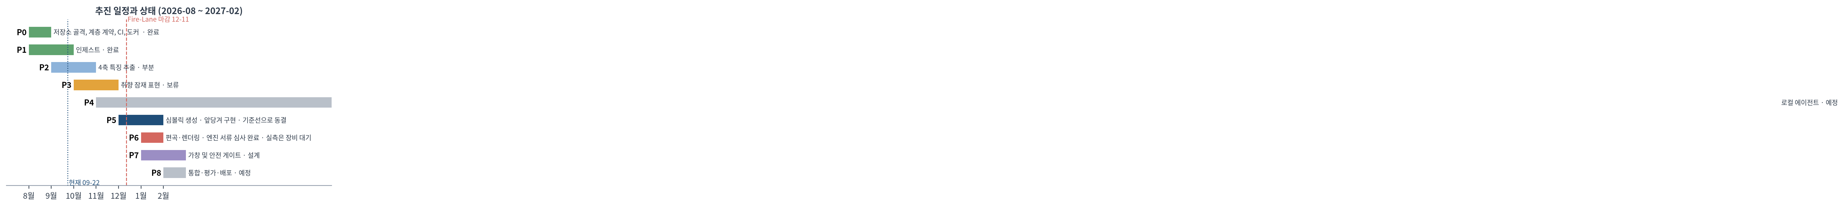
[그림 2] 추진 일정과 단계별 상태

□ 차별성
구분 | 기존 접근 | HATHOR
취향 입력 | 프롬프트에 형용사를 쓴다 | 라이브러리를 분석해 벡터로 만든다
개인화 지속성 | 세션 종료 시 소멸 | 취향 벡터가 누적·갱신된다
축 제어 | 곡 전체를 한 번에 생성 | 4축에 다른 시드 지정 가능
데이터 위치 | 서버 처리 | 원본 오디오가 기기를 떠나지 않는다
음성 사례 | 문제로 인식되지 않음 | 문제를 명시하고 조건부 생성으로 재정의
안전 | 정책 문구 | 동작하는 음색 누설 관문 (G2)
평가 | 주관 청취·FAD | 취향 벡터 거리로 정량화

□ 주요 리스크 및 대응
# | 리스크 | 영향 | 대응
R-1 | VRAM 6GB로 생성 모델 구동 불가 | 치명 | 학습 대신 사전학습 모델 추론 사용. 파인튜닝은 LoRA 한정. 필요 시 클라우드 GPU 단발 임차. (해소 2026-08-11, D-0018 — Demucs 549MB 제약 없음, MERT는 10초 청크 분할 시 557MB. 배치 5시간 이내. 실측 정정 2026-08-16 — 1004곡 전량 5.5~7시간, 곡당 20~26초. 산출물 348MB, 누락 0) 재발 2026-09-22 (D-0218) — 분석은 풀렸고 생성은 안 풀렸다. ACE-Step 1.5가 fp16에서 NaN, fp32에서 메모리 부족. 엔진 실측만 새 장비(VRAM 16GB 이상)를 기다린다
R-2 | 병행 과제로 12월까지 가용 시간 부족 | 높음 | GPU 비집약 단계를 앞에 배치. MVP 범위를 P4로 고정 (D-0385)
R-3 | 스템 분리 품질 상한 | 중간 | 코퍼스가 전량 손실 압축(mp3)이므로 분리 품질에 원리적 한계가 있다. 지표 해석 시 명시
R-4 | 한국어 강제정렬 정확도 | 중간 | SYLT 전량 부재로 정렬이 필수. 실패 시 가창축을 음역·음색 중심으로 축소
R-5 | 생성 결과가 실존 가수와 유사 | 높음 | G2 음색 누설 관문 — 참조 20곡 · 화자 임베딩 self/other · 귀무 먼저. 누설이면 참조 오디오 모드를 제품에서 금지 (D-0003 · D-0217)
R-6 | 취향 벡터의 일반화 실패 | 높음 | 곡 ID가 아니라 잠재 공간에서 학습. 라이브러리 외 곡으로 홀드아웃 검증
R-7 | 데스크톱 앱 배포 복잡도 | 중간 | Tauri 단일 플랫폼(Windows) 우선. 데모 모드로 설치 없는 체험 경로 확보
R-8 | 노트북 2대 환경 불일치 | 해소 | 기기가 1대로 줄었다 (D-0122). Ubuntu 26.04 · ffmpeg 8.0.1로 올렸고 결정·린트·타입·계약·커버리지가 전과 같았다
R-9 | 생성 음악 저작권 미확립 | 높음 (제품 목표, D-0215) | 산출물 권리 관계를 문서에 명시. 엔진 학습 데이터 출처가 불투명하다 (D-0217) — 출시 전 재검토. 가중치 라이선스는 tools/check_model_licenses.py가 센다
R-10 | 범위 확대(scope creep) | 높음 | 한 번에 한 작업 단위, WIP 2 제한. 신규 착상은 결정 기록으로만 남기고 즉시 구현하지 않음 (D-0385)

□ 진행 중 미해결
리스크 표와 달리 이 절은 작업 중 실측으로 드러난 확정 사안을 담는다.
닫힌 항목을 지우지 않고 「운영 장부」의 「닫힌 미해결」로 옮긴다 (D-0080). 그 표는 기획서 밖에 있다 (D-0332) — 닫힌 질문을 고칠 때마다 기획서를 다시 빌드하지 않으려는 것이다. 예전 규약은 “해소되면 결정 기록으로 옮기고 여기서 지운다”였는데, 지우면 “이건 왜 안 하기로 했지”를 다시 묻게 된다 — 결정 기록 80건에서 그 항목을 찾는 것보다 여기 한 줄이 싸다. ID 중복·정렬·닫힘 표시는 tools/check_decisions.py가 검사한다.
열린 질문은 docs/PLAN.md §2에 있다 (D-0130). 미래는 이 문서 소관이 아니다.

□ 참고 자료
모델·기법 - Défossez et al., Hybrid Transformers for Music Source Separation (Demucs v4) - Li et al., MERT: Acoustic Music Understanding Model with Large-Scale Self-supervised Training - Wu et al., Large-scale Contrastive Language-Audio Pretraining (CLAP) - Copet et al., Simple and Controllable Music Generation (MusicGen) - Bradley & Terry, Rank Analysis of Incomplete Block Designs (쌍대비교 모델) - Gong et al., ACE-Step: A Step Towards Music Generation Foundation Model (ACE-Step) - Chen et al., BGE M3-Embedding (다국어 가사 임베딩) - Temperley, The Cognition of Basic Musical Structures (조성 프로파일) - Radford et al., Robust Speech Recognition via Large-Scale Weak Supervision (Whisper)
데이터셋 - MTG-Jamendo Dataset (CC 라이선스 음원) - Free Music Archive (FMA) - MusicBrainz (정규 키 · D-0017) / AcoustID (지문 — 폐기, D-0017)
도구 - mutagen, ffmpeg, Montreal Forced Aligner - Tauri, FastAPI, PostgreSQL + pgvector
내부 문서 - docs/DECISIONS.md — 설계 결정 기록 (과거 축 · 추가 전용). 색인은 없다 (D-0189) - tools/probe_id3.py, tools/probe_artist.py — 실측 정본(measured.toml)의 상류. --emit이 counts를 직접 쓴다 (D-0366 · D-0371). 기기에서만 돈다
(실측 필요) 참고 문헌의 서지 정보는 구현 착수 시 정확한 출처로 보강한다.

Part II. 요구사항 분석서

□ REQ-HATHOR 요구사항 체계도
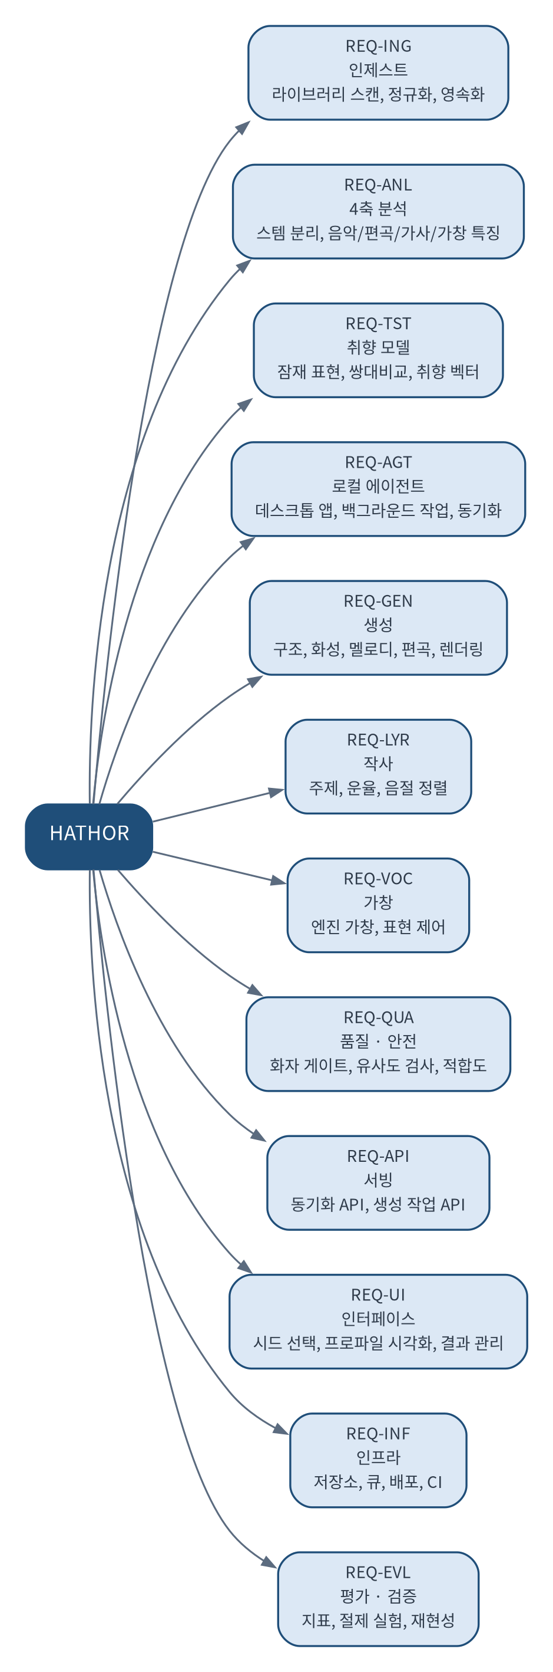
[그림 3] 요구사항 체계도 — 12개 영역
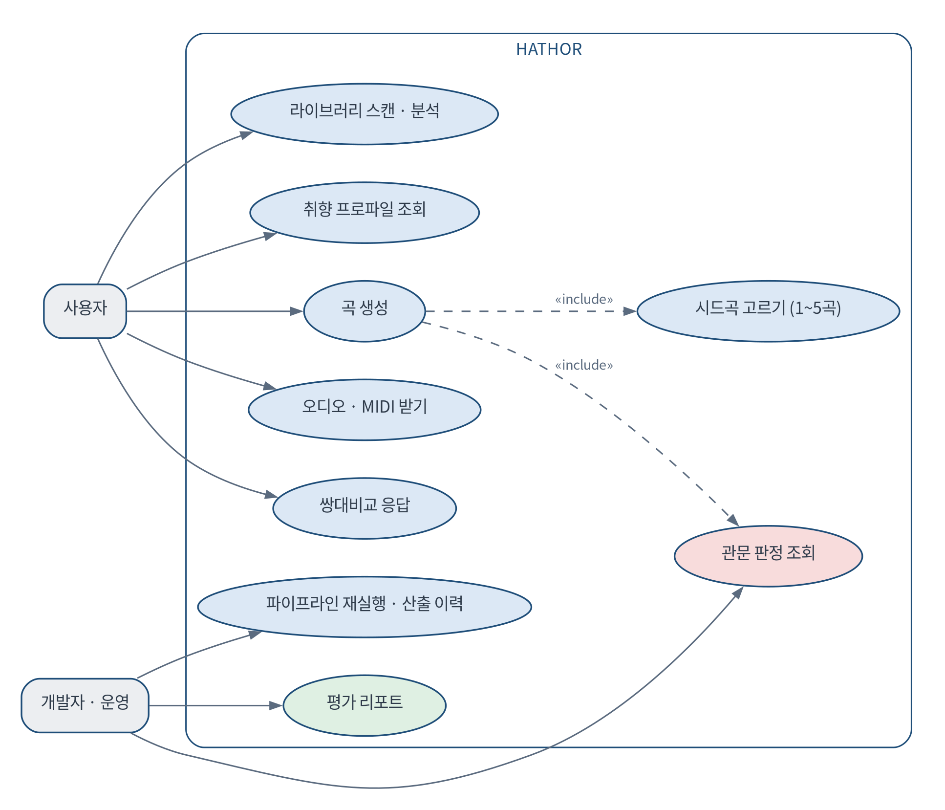
[그림 4] 유스케이스 — 사용자 · 개발자

□ 요구사항 ID 체계 정의
REQ-{그룹}-{번호} 형식. 번호는 그룹 내 3자리 일련번호.
항목 | 규칙
그룹 | 위 체계도의 코드. 최대 3문자
번호 | 001부터 순차. 폐기해도 재사용하지 않는다 (D-0385)
우선순위 | M(Must, MVP 필수) / S(Should) / C(Could)
단계 | 해당 요구사항이 구현되는 P단계
상태 | 미착수 / 진행 / 부분 / 완료 / 강제 / 설계 / 보류 / 변경 / 폐기
MVP 경계: 우선순위 M은 P4까지의 범위에 한정한다. P5 이후 요구사항은 최대 S를 부여한다. 이는 미완 시 MVP 판정에 영향을 주지 않기 위한 장치다.
예외가 9이고 셋으로 갈린다 — 안전·법적(D-0003 · 가사 복제 금지) · 재현성(D-0009) · 엔진 관문(D-0217), 그리고 제출 요건 하나다. 단계와 무관하게 M이다: 실존 가수 음색 차단을 「Should」로 내리면 제품이 아니라 위험이고, 재현성을 내리면 결과를 못 믿는다. 규칙이 블런트했던 것이고 행이 틀린 것이 아니다.
tools/check_requirements.py가 이 표 전체를 센다 (D-0350) — 상태 집합 · 그룹 ↔ 체계도 양방향 · 번호 결번·중복 · 선언 안 된 M/P5+ · 끝났는데 근거 없는 행. 예외마다 사유가 붙고 사유 없는 예외는 그냥 구멍이다. 이 표는 요구사항 97행이고, 그 수와 예외 수 둘 다 doc_fsck의 축이 든다 — 수는 숫자로 적는다. 「아홉」이라 적으면 세는 자가 못 읽고, 못 읽는 축은 조용히 통과한다 (D-0349).

□ 세부 기능 요구사항 정의서
상태는 2026-09-22에 코드와 결정 기록으로 다시 셌다 (D-0221). 초판은 전 항목이 «미착수»였고 구현이 앞서 가는 동안 이 표가 따라오지 않았다 — 스템·MERT·생성이 돌고 있는데 «미착수»였다.
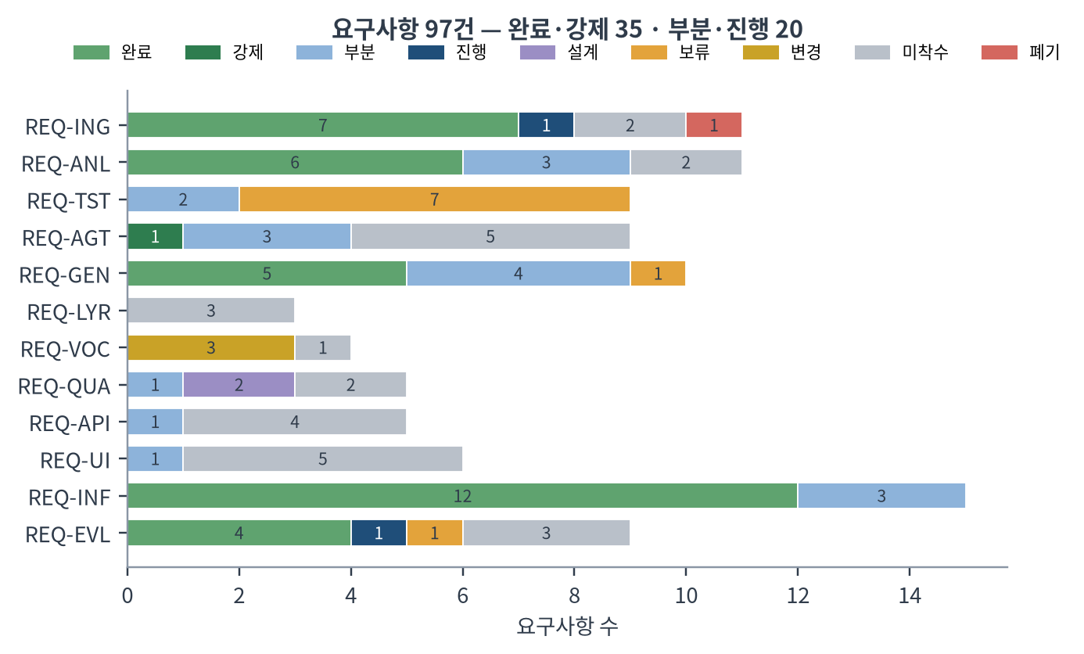
[그림 5] 요구사항 상태 집계 — 영역별

1. REQ-ING (인제스트)
ID | 요구사항 | 우선 | 단계 | 상태 | 비고
REQ-ING-001 | 라이브러리 루트를 재귀 순회하여 오디오 파일을 발견한다 | M | P1 | 완료 | 순회 순서는 결정적이어야 한다
REQ-ING-002 | ID3 태그에서 제목·아티스트·앨범·가사를 원문 그대로 추출한다 | M | P1 | 완료 | 실측상 유효 프레임은 이 4종뿐 (D-0010)
REQ-ING-003 | 오디오 헤더에서 샘플레이트·채널·길이·비트레이트를 읽는다 | M | P1 | 완료 | 디코딩하지 않는다
REQ-ING-004 | 단일 파일 실패가 전체 순회를 중단시키지 않는다 | M | P1 | 완료 | 실패는 분류하여 별도 기록
REQ-ING-005 | 이전 스냅샷과 대비하여 신규·변경·소실·무변화를 판정한다 | M | P1 | 완료 | mtime + size 기준 (D-0013)
REQ-ING-006 | 아티스트 문자열을 분해하여 주 표기·별칭·협업자 후보를 산출한다 | M | P1 | 완료 | 정규화하지 않고 후보와 신뢰도만 제시 (D-0014 · D-0016)
REQ-ING-007 | Chromaprint 지문을 산출하여 곡 신원을 정규화한다 | M | P1 | 폐기 | 정규 키를 MBID로 옮겼다 (D-0017)
REQ-ING-008 | MusicBrainz 조회로 MBID·정규 아티스트명을 복구한다 | S | P1 | 완료 | 2단계 조회 · 곡 78.5% 상한 · 재생시간으로 버전 확정 (D-0019 · D-0020)
REQ-ING-009 | 스캔 결과를 PostgreSQL에 업서트한다 | M | P1 | 미착수 | 현재 JSONL 저장소. DB는 P4에서
REQ-ING-010 | 가사가 없는 곡에 대해 STT 폴백 경로를 제공한다 | C | P2 | 미착수 | 실측상 USLT 100%이므로 우선순위 낮음 (D-0010)
REQ-ING-011 | 가사 언어를 태그가 아니라 본문에서 판별한다 | M | P2 | 진행 | 실측 도구가 혼재 40%를 쟀다 (D-0045)

2. REQ-ANL (4축 분석)
ID | 요구사항 | 우선 | 단계 | 상태 | 비고
REQ-ANL-001 | 스템 4종(보컬·드럼·베이스·기타)으로 분리한다 | M | P2 | 완료 | htdemucs · 1004곡 (D-0018 · D-0203)
REQ-ANL-002 | 스템 분리를 GPU에서 수행하고 CPU 폴백을 제공한다 | M | P2 | 부분 | GPU 완료. CPU 폴백은 미검증
REQ-ANL-003 | 분리 결과를 캐시하여 재분석을 회피한다 | M | P2 | 완료 | 곡마다 묶음 하나 + manifest (D-0203)
REQ-ANL-004 | 음악축: 조성·BPM·박자·코드 진행·멜로디 윤곽을 산출한다 | M | P2 | 부분 | 조성(D-0201) · 크로마 · 온셋·템포(D-0206) · 화성 도수 사전. 코드 인식·멜로디 윤곽 미착수
REQ-ANL-005 | 편곡축: 악기 구성·음색 특성·섹션 구조·다이나믹을 산출한다 | M | P2 | 부분 | 스템별 MERT 임베딩(5소스)만
REQ-ANL-006 | 가사축: 주제·어휘·정서가·운율 패턴을 산출한다 | M | P2 | 완료 | 해시 8192가 정본. BGE-M3는 재 보고 미채택. 축 탐색 종료 (D-0048)
REQ-ANL-007 | 가창축: 음역·비브라토·발성 밝기·표현 강도를 산출한다 | M | P2 | 미착수 | 보컬 스템은 있다
REQ-ANL-008 | 한국어 강제정렬로 가사-오디오 시간 정보를 생성한다 | M | P2 | 미착수 | SYLT 전량 부재
REQ-ANL-009 | 사전학습 모델(MERT·CLAP) 임베딩을 산출한다 | M | P2 | 완료 | MERT 13층 × 5소스 · CLAP 1004곡. 둘을 같은 자로 쟀고 CLAP이 MERT의 27%다 (O-68 닫힘 · D-0235). 취향 축은 MERT로 가며 비상업 제약을 안고 간다
REQ-ANL-010 | 모델 입력 직전에만 리샘플하고 원본 샘플레이트를 유지한다 | M | P2 | 완료 | D-0007 · D-0021
REQ-ANL-011 | 분석 실패 곡을 분류하여 기록하고 전체를 중단시키지 않는다 | M | P2 | 완료 | 곡마다 예외 타입·메시지 (D-0203)

3. REQ-TST (취향 모델)
보조 기능으로 격하됐다 (D-0029). 주기능은 시드곡 퓨전이고, 채점관은 제품이 돈 뒤 자체 행동 데이터로 세운다 (O-67).
ID | 요구사항 | 우선 | 단계 | 상태 | 비고
REQ-TST-001 | 4축 특징을 축별 잠재 공간으로 투영한다 | M | P3 | 보류 | D-0029
REQ-TST-002 | 라이브러리 전체로부터 초기 취향 벡터를 산출한다 | M | P3 | 부분 | 현재는 1004곡 동등 합산 — 무게가 없다 (D-0210)
REQ-TST-003 | 적응적 쌍대비교로 상대 순위 신호를 수집한다 | M | P3 | 부분 | 수집 도구 · 무작위 고정 평가 30건 보존 (D-0028)
REQ-TST-004 | 쌍 선택은 임베딩 거리와 모델 불확실성을 함께 고려한다 | S | P3 | 보류
REQ-TST-005 | 쌍대비교 결과를 잠재 공간 위에서 적합한다 | M | P3 | 보류 | 곡 ID 학습 시 일반화 실패
REQ-TST-006 | 취향 벡터와 가중치를 영속화하고 갱신 이력을 남긴다 | M | P3 | 보류
REQ-TST-007 | 생성 결과 피드백으로 취향 벡터를 갱신한다 | S | P5 | 보류 | 자체 행동 데이터 (O-67)
REQ-TST-008 | 축별 취향 분해를 조회 가능한 형태로 제공한다 | M | P3 | 보류
REQ-TST-009 | 라이브러리 외 곡으로 취향 모델을 홀드아웃 검증한다 | S | P3 | 보류

4. REQ-AGT (로컬 에이전트)
ID | 요구사항 | 우선 | 단계 | 상태 | 비고
REQ-AGT-001 | 원본 오디오와 음원 파일을 서버로 전송하지 않는다 | M | P4 | 강제 | 계약 «송신부는 오디오를 모른다» · 망 접점 허용 4곳 — 밖 2 · 로컬 2 (D-0134 · D-0224)
REQ-AGT-002 | 데스크톱 앱으로 배포한다 | M | P4 | 미착수 | Tauri. Windows 우선
REQ-AGT-003 | 분석을 백그라운드에서 수행하고 중단·재개를 지원한다 | M | P4 | 부분 | 배치 이어받기 · 동시 실행 차단 (D-0075 · D-0077)
REQ-AGT-004 | 곡 단위 진행률을 표시한다 | M | P4 | 부분 | CLI 진행 표시
REQ-AGT-005 | 부분 분석 결과로도 취향 벡터를 산출한다 | M | P4 | 미착수
REQ-AGT-006 | 취향 벡터와 특징 임베딩만 서버와 동기화한다 | M | P4 | 미착수 | 전송 대상을 허용 목록으로 강제
REQ-AGT-007 | 오프라인에서 분석과 프로파일 조회가 동작한다 | S | P4 | 부분 | 분석은 오프라인. 망은 MusicBrainz 조회 하나
REQ-AGT-008 | GPU 미보유 환경에서 CPU 경로로 동작한다 | M | P4 | 미착수
REQ-AGT-009 | 라이브러리 4축 프로파일을 로컬에서 시각화한다 | M | P4 | 미착수

5. REQ-GEN (생성)
ID | 요구사항 | 우선 | 단계 | 상태 | 비고
REQ-GEN-001 | 시드곡을 축별로 독립 지정할 수 있다 | S | P5 | 부분 | 참조곡 1~5곡. 축 구분은 아직 없다 (D-0385)
REQ-GEN-002 | 곡 구조(섹션 배열)를 생성한다 | S | P5 | 완료 | 참조곡 가사 반복에서 뽑는다 (D-0049)
REQ-GEN-003 | 코드 진행을 생성한다 | S | P5 | 완료 | 참조곡 조성 · 화성 도수 사전 (D-0054 · D-0063) · 배열 사전 (D-0110 · D-0213)
REQ-GEN-004 | 멜로디를 생성한다 | S | P5 | 완료 | 박마다 화음 구성음 (D-0141)
REQ-GEN-005 | 심볼릭 단계 산출물을 MIDI로 내보낸다 | S | P5 | 완료 | 라이브러리 없이 SMF를 직접 쓴다 (D-0052)
REQ-GEN-006 | 편곡·악기 배치를 생성한다 | S | P6 | 부분 | 성부 진행 · 베이스 · 층별 세기 (D-0137 · D-0139 · D-0174 ~ D-0177)
REQ-GEN-007 | 오디오로 렌더링하고 믹스한다 | S | P6 | 보류 | 엔진 ACE-Step 1.5 · 실측은 장비 대기 (D-0217 · D-0218)
REQ-GEN-008 | 단계별 중간 산출물을 열람하고 부분 재생성할 수 있다 | S | P6 | 부분 | --stages · --dry-run
REQ-GEN-009 | 동일 시드에서 동일 산출물을 생성한다 | M | P5 | 완료 | CI 재현성 잡
REQ-GEN-010 | 시드 위에 미세조정 파라미터를 적용할 수 있다 | C | P6 | 부분 | --tempo

6. REQ-LYR (작사)
ID | 요구사항 | 우선 | 단계 | 상태 | 비고
REQ-LYR-001 | 취향 벡터의 가사축을 조건으로 가사를 생성한다 | S | P6 | 미착수
REQ-LYR-002 | 멜로디 음절 수에 맞춰 가사를 정렬한다 | S | P6 | 미착수 | 한국어 음절-음표 대응
REQ-LYR-003 | 기존 가사를 그대로 복제하지 않는다 | M | P6 | 미착수 | n-gram 중복 검사

7. REQ-VOC (가창)
가창은 오디오 엔진이 입힌다 (D-0217). 아래 넷은 자체 합성을 전제로 적은 것이다.
ID | 요구사항 | 우선 | 단계 | 상태 | 비고
REQ-VOC-001 | 화자 무의존 설계로 가창을 합성한다 | S | P7 | 변경 | 엔진이 합성한다
REQ-VOC-002 | 공개 다화자 DB를 베이스로 하고 취향 가중치를 델타로 적용한다 | S | P7 | 변경 | 엔진이 합성한다
REQ-VOC-003 | 단일 화자 기여도에 상한을 둔다 | M | P7 | 변경 | G2 음색 누설 관문이 대신한다
REQ-VOC-004 | 개발자 본인 보컬 시드 녹음은 P7까지 연기한다 | C | P7 | 미착수 | D-0002

8. REQ-QUA (품질 · 안전)
ID | 요구사항 | 우선 | 단계 | 상태 | 비고
REQ-QUA-001 | 실존 가수 음색이 식별 가능한 산출을 차단한다 | M | P7 | 설계 | G2 — 화자 임베딩 self/other · 귀무 먼저 (D-0217)
REQ-QUA-002 | 판정 기준을 실측으로 정한다 | M | P7 | 설계 | 착수 전에 적었다 (D-0217)
REQ-QUA-003 | 생성 멜로디와 기존 곡의 유사 구간을 탐지한다 | S | P6 | 미착수
REQ-QUA-004 | 생성 결과와 취향 벡터의 거리를 적합도로 산출한다 | S | P6 | 부분 | self/other 조건 도달 하네스 (D-0112)
REQ-QUA-005 | 차단 시 사유와 재생성 가이드를 제시한다 | S | P7 | 미착수

9. REQ-API (서빙)
ID | 요구사항 | 우선 | 단계 | 상태 | 비고
REQ-API-001 | 취향 벡터 동기화 엔드포인트를 제공한다 | M | P4 | 미착수
REQ-API-002 | 전송 페이로드에 오디오 데이터가 포함되지 않음을 강제한다 | M | P4 | 부분 | import 수준은 계약 «송신부는 오디오를 모른다». 스키마는 P4
REQ-API-003 | 생성 작업을 큐에 등록하고 상태를 조회한다 | S | P5 | 미착수
REQ-API-004 | 생성 결과와 스템·MIDI를 다운로드한다 | S | P6 | 미착수
REQ-API-005 | API 스키마를 OpenAPI로 문서화한다 | M | P4 | 미착수

10. REQ-UI (인터페이스)
ID | 요구사항 | 우선 | 단계 | 상태 | 비고
REQ-UI-001 | 라이브러리 4축 프로파일을 시각화한다 | M | P4 | 미착수
REQ-UI-002 | 쌍대비교 온보딩 화면을 제공한다 | M | P3 | 부분 | CLI 수집 도구 (D-0028)
REQ-UI-003 | 시드곡을 축별로 선택하는 화면을 제공한다 | S | P5 | 미착수 | CLI --reference
REQ-UI-004 | 생성 진행 상태와 단계별 산출물을 표시한다 | S | P5 | 미착수
REQ-UI-005 | 생성 곡 라이브러리와 버전 이력을 제공한다 | S | P6 | 미착수
REQ-UI-006 | 설치 없이 체험 가능한 데모 모드를 제공한다 | M | P8 | 미착수

11. REQ-INF (인프라)
ID | 요구사항 | 우선 | 단계 | 상태 | 비고
REQ-INF-001 | 계층 구조를 정적 계약으로 강제한다 | M | P0 | 완료 | import-linter 7종 (D-0134 · D-0261)
REQ-INF-002 | CI에서 린트·타입·계약·테스트를 검사한다 | M | P0 | 완료 | ci.yml의 gate / quality 잡. make check과 차집합으로 대조한다 (D-0219)
REQ-INF-003 | 시크릿 스캔을 CI에 포함한다 | M | P0 | 완료 | 저장소 검사 · gitleaks · 커밋 훅
REQ-INF-004 | 결정적 생성 경로를 CI에서 검증한다 | M | P0 | 완료 | ci.yml의 reproducibility 잡 — 같은 시드로 두 번 돌려 대조한다. 설치·진입점은 여기서만 탄다 (D-0009)
REQ-INF-005 | 개발 환경을 컨테이너로 재현 가능하게 구성한다 | M | P0 | 완료 | Compose 서비스 10개 — core 5 · ml 3 · obs 2
REQ-INF-006 | 벡터 검색을 위해 pgvector를 사용한다 | M | P3 | 부분 | 확장 설치 완료, 미사용
REQ-INF-007 | 생성 작업을 메시지 큐로 비동기 처리한다 | S | P5 | 부분 | RabbitMQ 기동, 미사용
REQ-INF-008 | 산출물을 오브젝트 스토리지에 보관한다 | S | P6 | 부분 | MinIO 기동, 미사용. 현재는 외장 백업 (D-0122)
REQ-INF-009 | 개발 기기 간 런타임 버전을 일치시킨다 | M | P1 | 완료 | 기기 1대로 줄었다 (D-0122)
REQ-INF-010 | make check · CI · 커밋 훅이 같은 검사를 돈다 | M | P0 | 완료 | 차집합 대조 · 선언으로만 예외 (D-0219)
REQ-INF-011 | 제품 경로 모델 가중치의 라이선스를 센다 | M | P0 | 완료 | 상업 불가 집합을 이름으로 못 박는다 (D-0217)
REQ-INF-012 | 밖에 내는 기획서를 정본과 대조한다 | M | P0 | 완료 | D-0220 · D-0221
REQ-INF-013 | 평가 실행을 실험 추적기로 모아 본다 | S | P1 | 완료 | MLflow — 정본은 JSON, 추적기는 보는 창 (D-0224)
REQ-INF-014 | 인제스트 → 평가를 단계 상태가 남는 흐름으로 돈다 | S | P1 | 완료 | Prefect — CLI를 부르기만 한다 (D-0224)
REQ-INF-015 | GPU 기기가 엔진 재개 조건을 넘는지 버튼 하나로 잰다 | S | P6 | 완료 | 셀프호스티드 러너 · 손으로만 (D-0224)

12. REQ-EVL (평가 · 검증)
ID | 요구사항 | 우선 | 단계 | 상태 | 비고
REQ-EVL-000 | 임베딩 검색 품질을 M0/M1/M2로 측정한다 | M | P1 | 완료 | 태그 동치류 라벨 (D-0023 · D-0024)
REQ-EVL-001 | 파이프라인 산출 이력(manifest)을 기록한다 | M | P2 | 완료 | 곡마다 manifest · 추출 조건 기록 (D-0203 · D-0211)
REQ-EVL-002 | 취향 모델을 홀드아웃으로 평가한다 | S | P3 | 보류 | D-0029
REQ-EVL-003 | 축별 절제 실험으로 각 축의 기여를 측정한다 | S | P6 | 미착수
REQ-EVL-004 | 프롬프트 기반 베이스라인과 취향 적합도를 비교한다 | S | P6 | 미착수
REQ-EVL-005 | 동일 시드 재실행 시 산출물 동일성을 검증한다 | M | P5 | 완료 | CI 재현성 잡
REQ-EVL-006 | 평가 리포트를 자동 생성한다 | C | P8 | 미착수
REQ-EVL-007 | 조건화가 출력에 닿는지 self/other로 판정한다 | M | P5 | 완료 | D-0112. 좌표계 오류는 못 잡는다 (D-0213)
REQ-EVL-008 | 생성 엔진을 관문 G0 ~ G3으로 실측한다 | M | P6 | 진행 | G0에서 기기 탈락 (D-0218)

□ 비기능 요구사항 (NFR)

1. 정확성 및 안전성 (Accuracy & Safety)
ID | 요구사항 | 기준
NFR-ACC-001 | 인제스트 정규화 성공률 | 코퍼스 대비 99% 이상. 실측 100% (1004/1004) (D-0010 · D-0017)
NFR-ACC-002 | 외부 조회 보강률 | 게이트가 아님. 측정만 수행 (실측 필요)
NFR-ACC-003 | 스템 분리 품질 | (실측 필요) SDR 기준. 손실 압축 코퍼스로 인한 상한 명시
NFR-ACC-004 | 강제정렬 정확도 | (실측 필요) 수동 검수 표본 대비
NFR-SAF-001 | 음색 누설 차단 | G2 — 참조 가수 유사도가 다른 가수보다 유의하게 크면 참조 오디오 모드를 제품에서 금지. 귀무를 먼저 돌린다 (D-0217)
NFR-SAF-002 | 가사 복제 방지 | 기존 가사와 연속 n-gram 일치 시 차단
오류 방향 설계: 음색 게이트에서 미탐(실존 가수와 유사한데 통과)과 오탐(무관한데 차단)의 비용은 비교 대상이 아니다. 미탐은 법적 분쟁을 낳고 오탐은 재생성만 유발한다. 그래서 G2는 곡 단위 임계가 아니라 모드 단위 판정이다 — 누설이 보이면 참조 오디오 모드 자체를 끈다.

2. 성능 및 가용성 (Performance & Availability)
ID | 요구사항 | 기준
NFR-PER-001 | 인제스트 스캔 속도 | 실측: 1004곡 10.8초 (GTX 1660Ti 환경, drvfs 경유) (D-0013)
NFR-PER-002 | 스템 분리 처리량 | 실측 곡당 20 ~ 26초 · 1004곡 5.5 ~ 7시간 (스템 + MERT, GTX 1660 Ti · D-0018). CPU는 (실측 필요)
NFR-PER-003 | 취향 벡터 산출 | 부분 결과로도 산출 가능. 전량 완료 대기 금지
NFR-PER-004 | 생성 응답 | 비동기 작업. 진행률 제공
NFR-AVL-001 | 로컬 분석 가용성 | 서버 없이 동작
NFR-AVL-002 | 분석 중단 복원 | 프로세스 종료 후 재시작 시 진행 지점부터 재개

3. 보안 및 법규 준수 (Security & Compliance)
ID | 요구사항 | 기준
NFR-SEC-001 | 오디오 비이동 원칙 | 서버 수신 페이로드에 오디오 바이트가 존재해서는 안 된다. 스키마 검증으로 강제
NFR-SEC-002 | 시크릿 관리 | 자격증명을 저장소에 커밋하지 않는다. CI 스캔으로 강제
NFR-SEC-003 | 개발 코퍼스 비배포 | 상용 음원 1004곡을 저장소·배포물에 포함하지 않는다 (D-0015)
NFR-SEC-004 | 테스트 픽스처 | 실제 음원 대신 합성 오디오를 생성하여 사용한다
NFR-SEC-005 | 의존성 취약점 | CI에서 정기 검사. 상류 취약점은 막지 않고 노란불로 알린다 (D-0219)
NFR-SEC-006 | 모델 가중치 라이선스 | 제품 경로 가중치는 상업 이용 가능. 코드가 부르는 모델을 전부 표에 올리고 상업 불가 집합을 이름으로 못 박는다 (D-0217)
NFR-SEC-007 | 망 접점 | 망을 타는 모듈은 허용 목록 4곳뿐이다. 밖으로는 MusicBrainz 2곳이 문자열만, MLflow · Prefect 2곳은 로컬 주소만 받는다. 늘면 검사가 빨개진다 (D-0134 · D-0224)

4. 운영성 및 재현성 (Maintainability & Reproducibility)
ID | 요구사항 | 기준
NFR-MNT-001 | 계층 경계 | import-linter 계약 7종 전부 KEPT
NFR-MNT-002 | 타입 검사 | mypy –strict 통과
NFR-MNT-003 | 테스트 커버리지 | 바닥은 core/pyproject.toml 한 곳이며 래칫이다 — 실측이 3%p 넘게 앞서면 올린다 (D-0223)
NFR-MNT-004 | 결정 기록 | 설계 판단은 DECISIONS.md에 배경·후보·선택·결과와 강제자 · 재현 줄로 기록. 형식은 검사가 본다
NFR-MNT-005 | 파일 길이 | 코드 600줄 · 시험 700줄 상한. 넘는 파일은 래칫 — 늘어도 줄어도 빨개진다 (D-0117)
NFR-MNT-006 | 관문 일치 | make check · CI · 커밋 훅의 검사 차집합이 선언과 같다 (D-0219)
NFR-REP-001 | 산출물 동일성 | 동일 입력·시드에서 기기가 달라도 산출물이 동일해야 한다
NFR-REP-002 | 절대경로 배제 | 산출물에 기기별 절대경로를 포함하지 않는다
NFR-REP-003 | 런타임 고정 | Python 버전을 핀으로 고정한다

5. 호환성 (Compatibility)
ID | 요구사항 | 기준
NFR-CMP-001 | 오디오 포맷 | mp3 우선. 확장 가능한 구조 유지 (실측상 코퍼스 100% mp3 · D-0007)
NFR-CMP-002 | 샘플레이트 | 44.1kHz / 48kHz 혼재 허용. 통일하지 않는다 (D-0007)
NFR-CMP-003 | 파일명 인코딩 | 유니코드 정규화 적용. NFD 입력 방어
NFR-CMP-004 | 데스크톱 플랫폼 | Windows 우선. macOS·Linux는 확장
NFR-CMP-005 | GPU 미보유 환경 | CPU 경로 정식 지원

□ 제약사항 및 전제
# | 구분 | 내용
C-1 | 자원 | GPU는 GTX 1660Ti 단일. 명목 6GB 중 디스플레이 점유를 뺀 가용 4.8GB (D-0018). 대형 모델 전체 학습 불가. 생성 엔진 추론도 불가 — fp16 NaN · fp32 메모리 부족 (D-0218)
C-2 | 자원 | 개발 기기 1대 — 리전(GPU 보유, RAM 8GB). 광인사는 사라졌다 (D-0122)
C-3 | 시간 | 2026-12-11까지 병행 과제 우선. HATHOR는 후순위 (D-0385)
C-4 | 인력 | 1인. 코드 리뷰어 부재. 정적 검사와 테스트로 대체 (D-0385)
C-5 | 데이터 | 개발 코퍼스 전량 손실 압축(mp3). 스템 분리 품질에 원리적 상한
C-6 | 데이터 | 발매일·ISRC·동기 가사 전량 부재. MBID 조회와 강제정렬로 대체 (D-0017)
C-7 | 데이터 | 코퍼스 전량 양성 사례. 음성 사례 부재
C-8 | 법적 | 개발 코퍼스는 상용 음원. 배포·서비스 코퍼스로 사용 불가
C-9 | 법적 | 실존 가수 음색이 식별 가능한 산출물 금지
C-10 | 법적 | 생성 음악의 저작권 귀속 미확립. 제품 목표(D-0215)이므로 출시 전 선결 조건
C-12 | 법적 | 취향 축 MERT 가중치가 CC-BY-NC-4.0 — 제품 경로에 못 간다 (D-0217 · O-68)
C-13 | 법적 | 엔진 ACE-Step 1.5는 MIT지만 학습 데이터 출처 내역이 없다 (D-0217)
C-11 | 환경 | drvfs 경유 볼륨에서 파일시스템 감시 불가 (실측 확인)

□ 요구사항 변경 이력
일자 | 변경 | 사유
2026-08-10 | 초판 작성 | MASTER.md를 대체하는 기획서 3부작 체계로 전환 (D-0015)
2026-08-10 | REQ-AGT 그룹 신설 | 아키텍처를 서버 처리에서 로컬 에이전트 방식으로 변경
2026-08-10 | REQ-ING-002 필드 축소 | ID3 전수 조사 결과 유효 프레임 4종 확인 (D-0010)
2026-08-10 | REQ-ING-006 범위 축소 | 아티스트 파서가 정규화하지 않고 후보만 제시하도록 변경
2026-08-11 | REQ-ING-007 폐기 · 008 승격 | 정규 키를 ISRC·지문에서 MusicBrainz MBID로 옮겼다 (D-0017)
2026-08-17 | REQ-TST 보류 | 주기능을 시드곡 퓨전으로 두고 취향 모델을 보조로 격하 (D-0029)
2026-09-22 | REQ-VOC 변경 | 가창을 오디오 엔진에 맡긴다. 음색 안전은 G2 관문이 맡는다 (D-0217)
2026-09-22 | 전 항목 상태 재산정 · REQ-INF-010 ~ 012 · REQ-EVL-007 ~ 008 신설 | 구현이 앞서 가는 동안 표가 안 따라왔다 (D-0221)

Part III. 상세 설계서

1. 시스템 아키텍처

□ 전체 파이프라인
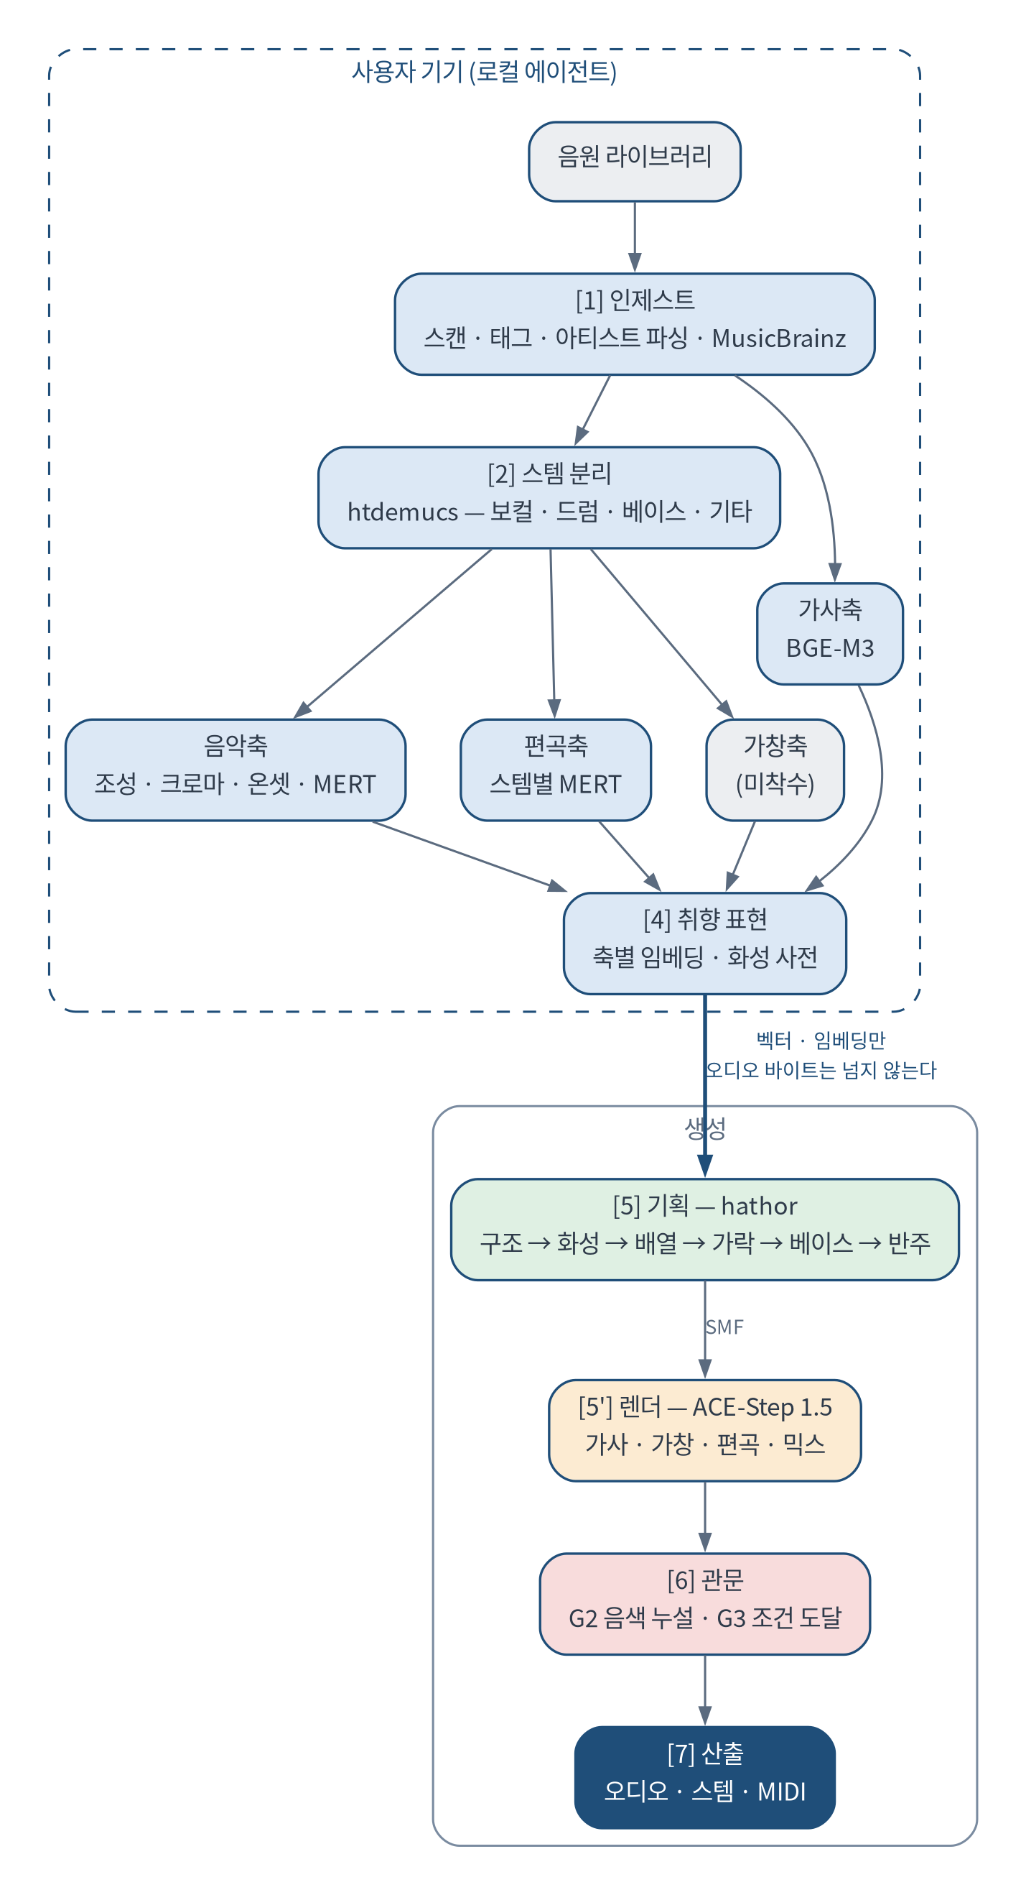
[그림 6] 전체 파이프라인 — 기기 분석 · 기획 · 렌더 · 관문

□ 계층 구조 (GR-2)
정적 계약(import-linter)으로 강제되는 6계층. 계약 정의는 core/pyproject.toml이 진실이며 여기에는 근거만 둔다 — 설정을 문서에 다시 적으면 반드시 어긋난다 (D-0042 · D-0043).
계층 | 책임 | 의존 방향
domain | 엔티티·값객체·포트. 외부를 전혀 모른다 | 없음
application | 유스케이스·오케스트레이션. 포트에만 의존 | → domain
engines | 무거운 AI 연산 단위. 엔진 간 직접 호출 금지 | → domain
infrastructure | 포트 구현체. DB·파일시스템·외부 API·모델 | → domain, application
interfaces | CLI·REST·워커 진입점. 비즈니스 로직 없음 | → application
shared | 설정·텔레메트리 | 없음
계약 7종 — 다른 자리에서 순번으로 부르지 않는다. 계약을 하나 끼우면 그 뒤가 전부 밀리고, 실제로 그렇게 깨졌다 (D-0350) — 일곱째를 넣으니 세 곳의 순번 참조가 한 칸씩 밀렸다. 이름으로 부른다. check_retired가 그 꼴을 막는다.
- 도메인은 외부를 모른다 — domain이 다른 계층을 import하지 않는다
- 공용은 위를 모른다 — shared가 어느 계층도 import하지 않는다. 위 표가 이 계층의 의존 방향을 「없음」이라 적어 두고 강제하는 계약이 없었다 (D-0350). 위반이 0인 채로 못을 박았다 — D-0190이 “infrastructure가 계약에 없어 역방향이 안 잡혔다”고 적은 그 자리다
- 애플리케이션은 구현체를 모른다 — application이 infrastructure를 import하지 않는다
- 엔진 간 직접 호출 금지 — 엔진끼리 서로 import하지 않는다. 조합은 application이 한다
- 계층 순서 — 위 의존 방향을 역행하지 않는다
- 송신부는 오디오를 모른다 — 망을 타는 모듈이 디코더·분리기·특징 추출기·파형 타입을 import하지 않는다. D-0015의 “타입 수준의 불가능”을 서버 없이 구현한 형태다 (D-0134)
- 가창 엔진은 라이브러리 오디오를 모른다 — engines.vocal이 디코더·분리기·특징 추출기·특징 저장소를 import하지 않는다. 낱말을 안 쓰고도 성문을 뽑는 길을 막는 것이며, D-0003의 판단을 계층으로 옮긴 형태다 (D-0261)
엔진 vs 배관의 구분 기준: 엔진은 무거운 AI 연산이다. 인제스트는 파일을 읽고 표를 만드는 배관이므로 엔진이 아니며 application + infrastructure에 배치한다.
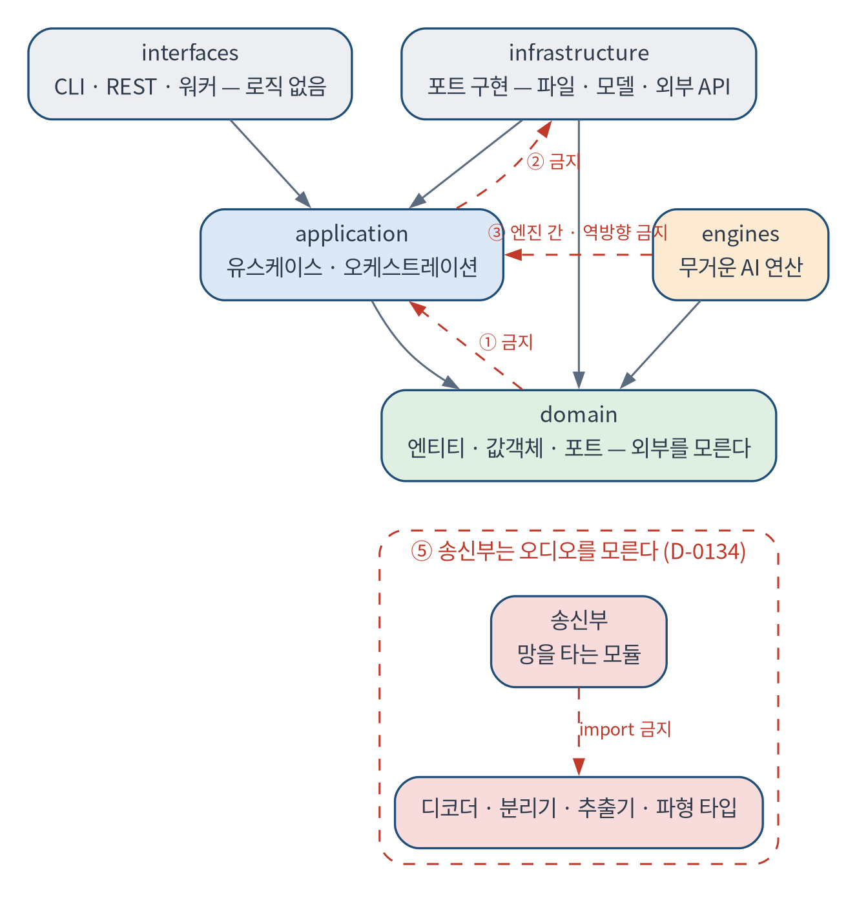
[그림 7] 계층 구조와 import 계약

□ 트리거 타이밍 — 명시적 실행, 상시 감시 없음
파일시스템 실시간 감시는 채택하지 않는다. drvfs 경유 외장 볼륨에서 inotify watch 등록은 성공하나 이벤트가 전달되지 않음을 실측으로 확인했다. 등록이 성공하므로 상위 라이브러리는 오류 없이 무동작 상태가 되며, 감시가 조용히 실패한다.
시점 | 동작
사용자 명시적 실행 | 라이브러리 재스캔 → 델타 판정
델타 발생 곡 | 스템 분리 및 4축 분석 수행
무변화 곡 | 분석 건너뜀. 기존 결과 재사용
취향 벡터 | 분석 완료분으로 즉시 재산출
생성 요청 | 사용자 트리거. 큐에 등록
델타 감지의 값이 나오는 지점: 인제스트 자체는 1004곡 10.8초라 절감 여지가 없다. 실질 이득은 곡당 GPU 연산이 발생하는 스템 분리에서 나온다. 따라서 델타 기반 건너뛰기는 P2에서 구현한다.

□ 모듈 경계 — 로컬 ↔ 서버
항목 | 로컬 | 서버
원본 오디오 | 보유 | 보유하지 않음
스템 | 보유 | 보유하지 않음
특징 임베딩 | 산출 | 수신
취향 벡터 | 산출 | 수신·저장
생성 모델 | 없음 | 보유
생성 산출물 | 수신 | 산출
경계 강제 방법: 서버 수신 스키마에 오디오 바이트 필드를 정의하지 않는다. 필드가 없으면 전송 자체가 불가능하다. 정책이 아니라 타입으로 강제한다.

2. 데이터 설계

□ 데이터 규칙 (GR-3)
저장소 역할 분담 — 어느 저장소가 진실인지 흐려지면 같은 사실이 두 곳에서 갈린다.
저장소 | 역할 | 금지
PostgreSQL | 관계 데이터의 단일 진실 공급원. 벡터(pgvector) 포함 | —
MongoDB | 원본 태그·트레이스·로그 등 비정형 | 진실 공급원으로 사용 금지
Redis | 캐시·락·진행률 | 영속 데이터 저장 금지. 유실을 전제로 설계 (미도입, O-11)
오브젝트 스토리지 | 오디오·모델·산출물 | 메타데이터 저장 금지
공통 컬럼 — 모든 PostgreSQL 테이블에 포함한다.
컬럼 | 타입 | 규칙
{entity}_id | UUID | PK. gen_random_uuid(). 순차 정수 금지 (열거 공격 방지)
created_at | TIMESTAMPTZ | 생성 시 기록. 변경 금지
updated_at | TIMESTAMPTZ | 트리거로 자동 갱신
deleted_at | TIMESTAMPTZ | 사용자 데이터는 소프트 삭제
시각은 전부 TIMESTAMPTZ(UTC)로 저장한다. 표시 시점에만 로컬 변환한다.
모델링
- 기본 설계는 3NF에서 시작한다.
- 반정규화는 측정된 성능 문제가 있을 때만 하고, 사유와 일관성 보장 방법을 남긴다.
- 모델 구조는 API 응답이 아니라 저장 기준으로 설계한다.
- ORM 엔티티를 API 응답으로 직접 반환하지 않는다. 반드시 DTO를 거친다.
- JSONB는 (1) 스키마가 유동적이고 (2) 검색 조건이 아닌 것에만 쓴다. 검색 조건이 되면 컬럼으로 승격한다.
ML 데이터
규칙 | 내용
피처 버전 | 추출기 변경 시 버전 증가. 기존 버전 보존
임베딩 버전 | 모델 버전 필수 기록. 모델이 다르면 다른 레코드
취향 프로파일 | 갱신 시 새 버전 INSERT. 기존 버전 불변
외부 참조 | 라이선스 NOT NULL. 오디오 미보관 제약 (C-8)
대용량 | Git에 바이너리 금지. var/ 하위는 gitignore

□ 현재 산출물 저장 (P1 ~ P2)
아래 «테이블 명세»는 P4 설계다. 지금은 DB를 쓰지 않는다. 산출물은 var/에 파일로 있고 곡마다 한 묶음이다 (D-0203).
정본은 artifacts.toml이다 (D-0266). 계열마다 «무엇인가 · 만드는 코드 · 다시 만드는 명령 · 누가 읽나 · 교두보 의무»를 그 파일이 든다. 이 절은 그것을 가리키기만 한다 — 여기 표를 두면 손대장이 둘이 되고, 실제로 그랬다. 옛 표는 계열을 넷만 들고 있었는데 실물은 열둘이었다.
python3 tools/check_artifacts.py --audit # 대장 ↔ 실물. 결손 · 격리 대상
규율 | 무엇
R2 재생성 | var/를 .gitignore하는 근거는 한 명령으로 다시 만들 수 있어서다. 못 만드는 계열(taste — 사람이 답한 라벨)은 교두보 의무가 강제된다
R3 등록 | 대장에 없는 계열은 없는 산출물이다. 새 계열을 내기 전에 대장부터 쓴다 — 천장이 0이다
R4 소비자 | 계열마다 «누가 읽나»를 든다. 못 채우면 미투입 — 언제 쓸지를 적고 산다
세 규율은 파이어레인 sources.yaml의 그라운드 룰을 그대로 옮긴 것이다 (D-0266).
수와 크기는 문서에 안 적는다. make ship이 찍는 «파일 N개»는 파일 수이며 곡 수가 아니다 — 곡 하나가 여러 파일을 낳는다. 그 수가 맞는지는 대장과 대조해야 알 수 있고, 차집합은 양쪽이 똑같이 틀리면 조용하다 (D-0266).
곡 묶음은 MERT 13층 × 5소스 · 크로마 · 온셋 · 음고 · 무음을 한 .npz에 담고 추출 조건을 manifest에 적는다 (D-0211). 검색 하네스는 BundleFeatureSource로 읽는다 — --keys mert/mixture/layer00 (D-0233). CLAP은 곡당 (청크, 512) 하나이며 2차원이 아니면 저장소가 거부한다 (D-0233).
교두보(외장 SSD HATHOR_ARTIFACT_STORE)는 push가 백업, pull이 복원이며 덮어쓰지 않는다 (D-0118 · D-0122). 같은지는 make artifacts-verify가 내용으로 본다 — 이름 대조는 답이 아니다 (D-0242). 쓰다 끊긴 파일은 정본 이름을 못 받는다 — .partial로 쓰고 끝나야 이름을 준다 (D-0216).

□ 개발 코퍼스 실측
항목 | 값
곡 수 | 1,004
총 재생시간 | 64.06시간
총 용량 | 9,286,565,870 바이트 (8.65 GiB)
포맷 | mp3 100%
샘플레이트 | 44.1kHz 76.8% (771곡) / 48kHz 23.2% (233곡)
읽기 실패 | 0
파일명 규칙 | 아티스트-제목.mp3 100% 일관
파일명 정규화 | NFC 100% (NFD 0건)
1004곡 전수 · 2026-10-06 실측

□ ID3 프레임 실측 (1004곡 전수)
프레임 | 보유율 | 용도
TIT2 (제목) | 100% | 사용
TPE1 (아티스트) | 100% | 사용
TALB (앨범) | 100% | 사용
USLT (가사) | 100% | 사용
APIC (앨범아트) | 100% | 존재 여부만 기록
POPM (평점) | 100% | 미사용 — 전곡 동일 최고값, 분산 0
TSSE (인코더) | 62.8% | 미사용
TSOA/TSOP/TSOT (정렬키) | 3.7/0.8/0.7% | 미사용
TDRC·TDRL·TYER·TDAT (발매일) | 0% | 외부 조회로 복구
TSRC (ISRC) | 0% | 외부 조회로 복구
SYLT (동기 가사) | 0% | 강제정렬로 생성
TRCK·TPE2·TCON·TPOS | 0% | 필드 미정의
1004곡 전수 · 2026-10-06 실측
해석: POPM 소유자 필드가 Windows Media Player 9 Series로 기재되어 있다. 라이브러리가 WMP로 관리되었으며, WMP가 평점은 기록하되 발매일은 채우지 않는 특성이 실측 결과를 설명한다. 태그 출처를 신뢰할 근거가 약하므로 외부 조회로 정규화한다 — 정규 키는 MBID이고 지문 경로는 디코딩 비용으로 폐기했다 (D-0017).
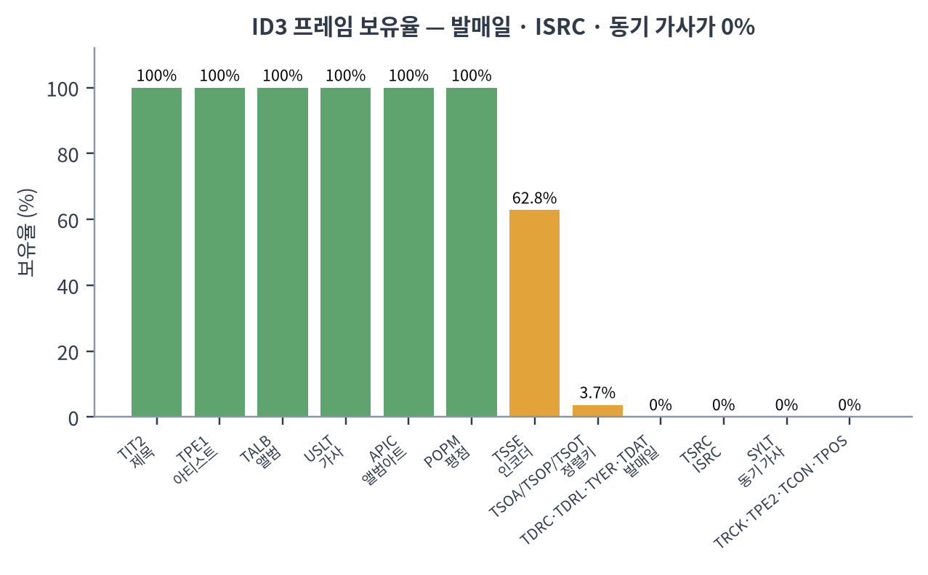
[그림 8] ID3 프레임 보유율 (1004곡 전수)

□ 아티스트 표기 실측
항목 | 값
고유 아티스트 문자열 | 247
괄호 포함 | 37.5% (376곡)
쉼표 포함 | 6.8% (68곡)
앰퍼샌드 포함 | 0.5% (5곡)
구분자 없음 | 58.9% (591곡)
feat. with and / · | 0건
1004곡 전수 · 2026-10-06 실측
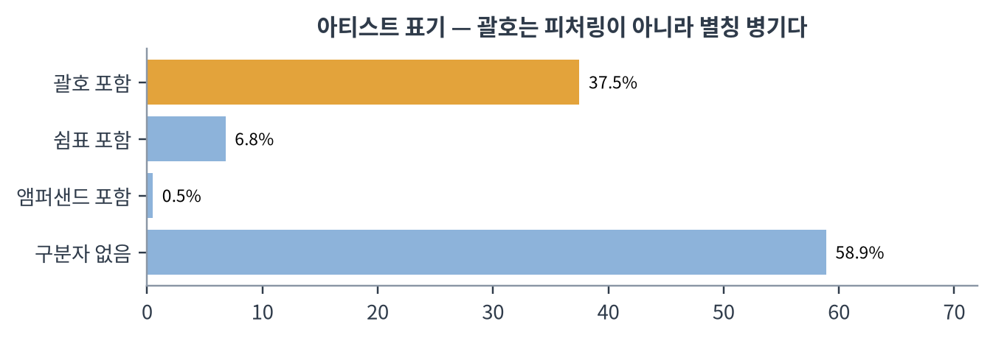
[그림 9] 아티스트 표기 구성

□ 박 실측
항목 | 값
박을 읽은 곡 | 100% (1004곡)
박을 못 읽은 곡 | 0
기본 템포 — 접은 값의 중앙 | 130 BPM
접기 전 중앙 | 74 BPM
접은 값 사분위 | 113 ~ 144 BPM
1004곡 전수 · 2026-10-12 실측
해석: ingest onsets가 1004곡에서 뽑은 믹스 온셋 포락선(홉 0.01)을 전수로 읽고 곡마다 beat_period로 박 주기를 낸 것이다. 스템을 안 나눈다 — 온셋은 타악이 바로 그 신호이므로 분리기를 안 태운다 (D-0395).
기본 템포는 이 표에서 온다. DEFAULT_TEMPO_BPM이 중앙값과 같은지 measured.py가 대조하므로, 다시 재서 수가 움직이면 코드가 빨개진다 (D-0397 · GR-0.7).
접기 전과 후를 둘 다 든다. 차이(74 → 130)가 전부 배수 모호성이고, 그것이 결함이 아니라 성질이라는 판단이 D-0054 · D-0206에 있다.
핵심: 괄호 안 내용은 피처링이 아니라 동일 아티스트의 별칭 병기다. 아이유(IU) 64곡, BIGBANG (빅뱅) 50곡, 태연 (TAEYEON) 24곡. 괄호를 구분자로 처리하면 376곡에서 유령 아티스트가 생성된다.
반례: Earth, Wind & Fire(쉼표가 이름의 일부), 권순일(어반자카파)(괄호가 소속), 잔나비 최정훈(구분자 없는 다중), GD&TOP(유닛명 여부 판정 불가).

□ 좌표 없는 정규화 — 식별자 체계
식별자 | 범위 | 안정성 | 부여 시점
source_key | 라이브러리 루트 기준 상대경로 | 파일 이동 시 변경 | 스캔
fingerprint | Chromaprint 지문 | — | 폐기 (D-0017) — 정규 키는 mbid
track_id | 내부 UUID | 영구 | 업서트
mbid | MusicBrainz ID | 영구 | 외부 조회 성공 시
2단 식별 전략: source_key는 스캔 단위 멱등 키일 뿐 곡의 정규 신원이 아니다. 여러 source_key가 하나의 track_id로 병합될 수 있다. 절대경로를 쓰지 않는 이유는 기기마다 라이브러리 루트가 달라 산출물 동일성이 깨지기 때문이다.

□ 테이블 명세 (주요) — P4 설계 · 미구현
위 「공통 컬럼」 넷은 아래 명세에서 생략한다 — {entity}_id · created_at · updated_at · deleted_at은 모든 테이블에 들어가고, 아래는 그 테이블만의 칸을 적는다. 명세에 보이는 track_id · artist_id는 그 규약의 적용례이며, tracks의 created_at은 한 곳에만 적혀 있어 규약처럼 안 읽혔다 (D-0350이 이 문단을 넣었다).
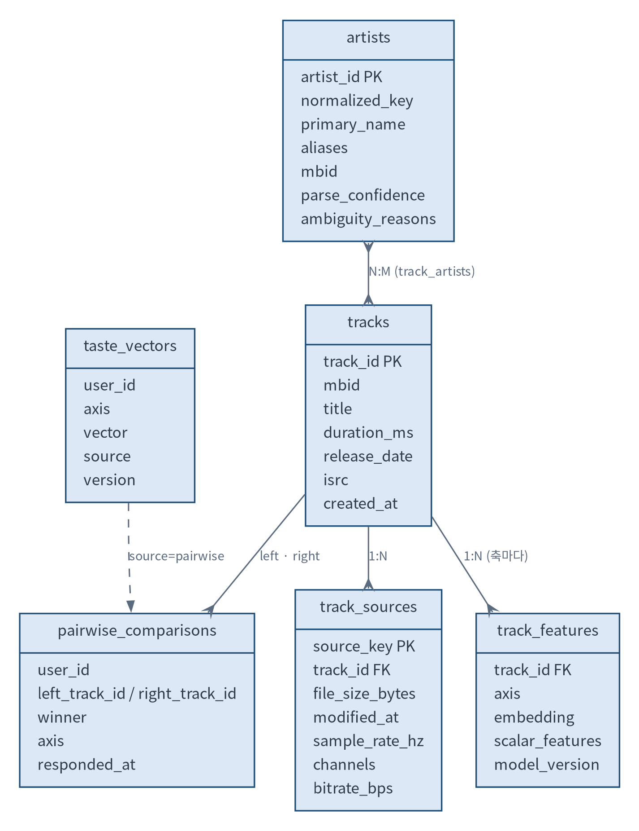
[그림 10] ERD — P4 설계
예외는 track_sources의 source_key TEXT PK 하나다 — 스캔 단위 멱등 키이며 곡의 정규 신원이 아니다 (위 2단 식별 전략). UUID를 PK로 두면 같은 파일을 두 번 스캔해 두 행이 난다.
tracks — 정규화된 곡
컬럼 | 타입 | 비고
track_id | UUID PK
mbid | UUID NULL | 외부 조회 성공 시. 정규 키다 (D-0017). 지문 칸은 안 만든다 — 테이블이 아직 없으므로 설계에서 뺀다 (D-0350)
title | TEXT
duration_ms | INT
release_date | DATE NULL | 태그 부재. 조회로만 채움
isrc | TEXT NULL | 태그 부재. 조회로만 채움
created_at | TIMESTAMPTZ
track_sources — 곡과 파일의 대응 (1:N)
컬럼 | 타입 | 비고
source_key | TEXT PK | 루트 기준 상대경로
track_id | UUID FK
file_size_bytes | BIGINT | 델타 판정
modified_at | TIMESTAMPTZ | 델타 판정
sample_rate_hz | INT
channels | SMALLINT
bitrate_bps | INT
artists / track_artists — 아티스트와 참여
컬럼 | 타입 | 비고
artist_id | UUID PK
normalized_key | TEXT UNIQUE | 괄호·공백 제거 + 소문자
primary_name | TEXT
aliases | TEXT[] | 괄호 별칭
mbid | UUID NULL
parse_confidence | ENUM | HIGH/MEDIUM/LOW
ambiguity_reasons | TEXT[] | LOW인 경우 사유
열린 질문 O-75 — 정본은 docs/PLAN.md §2다 (D-0130). parse_confidence · ambiguity_reasons · 원문 raw는 아티스트가 아니라 파싱 사건의 속성이라 track_artists에 있어야 한다. 아이유(IU)는 HIGH, 울랄라세션, 아이유(IU)는 MEDIUM인데 normalized_key가 같아 artists 한 행으로 수렴하므로 나중 스캔이 앞의 값을 덮는다.
번호 없이 2026-08-11부터 이 자리에 있었다 (D-0350이 번호를 줬다). 재개 조건이 “유닛 #3의 조회 결과 저장 방식과 함께”였고 (D-0203) 그 단계 구분은 P1이 끝나며 사라졌다 — 조건이 폐기된 말을 가리켜 영원히 잠긴 꼴이었다 (D-0126).

취향 쪽 테이블
track_features — 4축 특징
컬럼 | 타입 | 비고
track_id | UUID FK
axis | ENUM | musical/arrangement/lyrical/vocal
embedding | vector | pgvector
scalar_features | JSONB | BPM·조성 등 해석 가능한 값
model_version | TEXT | 재현성
taste_vectors — 사용자 취향
컬럼 | 타입 | 비고
user_id | UUID
axis | ENUM
vector | vector | pgvector
source | ENUM | library/pairwise/feedback
version | INT | 갱신 이력
pairwise_comparisons — 쌍대비교 응답
컬럼 | 타입 | 비고
user_id | UUID
left_track_id / right_track_id | UUID
winner | ENUM(left, right)
axis | ENUM
responded_at | TIMESTAMPTZ | 응답 시각이고 created_at과 다르다 — 같은 쌍을 다시 물을 수 있다
PK는 공통 컬럼 comparison_id다 (D-0350). 자연키 후보가 전부 중복을 허용한다 — 같은 사용자에게 같은 쌍을 같은 축으로 다시 물을 수 있고(적응적 쌍대비교 · REQ-TST-003) 그때 앞 응답을 덮으면 취향 변화 이력이 사라진다.

3. 인제스트 상세 설계

□ 처리 순서
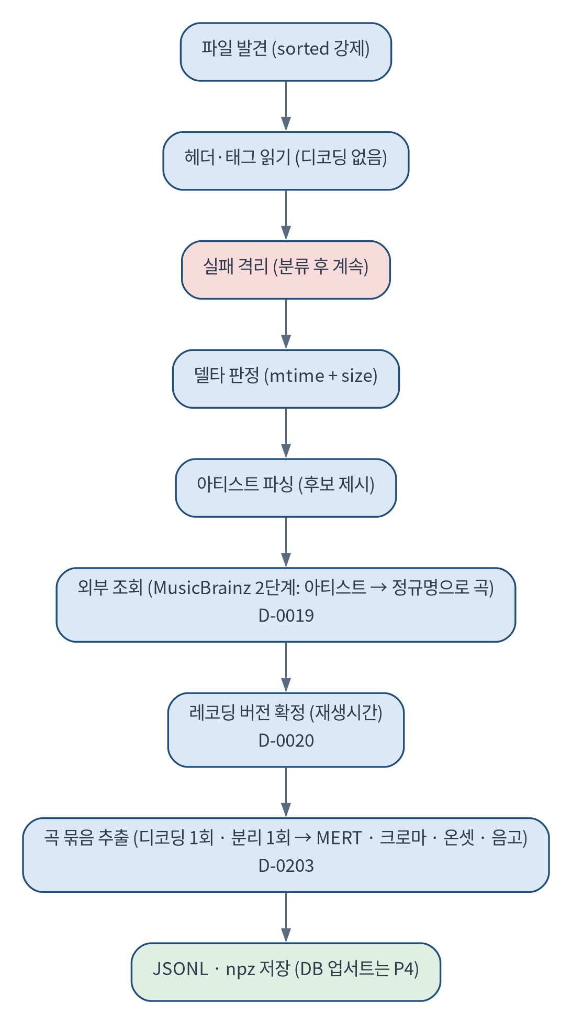
[그림 11] 인제스트 처리 순서

□ 실패 분류
분류 | 조건
UNREADABLE_FILE | OS 수준 읽기 실패
CORRUPT_HEADER | 태그·헤더 파싱 실패
MISSING_AUDIO_STREAM | 스트림 정보 부재 또는 길이 0 이하
TAG_DECODE_ERROR | 태그 디코딩 실패
PERMISSION_DENIED | 권한 없음
UNEXPECTED_ERROR | 그 외
격리 원칙: 어떤 단일 파일도 전체 순회를 중단시키지 않는다. 프로세스 종료 코드는 실패율이 임계를 넘을 때만 비정상이 된다.

□ 델타 이벤트
이벤트 | 조건 | 후속 처리
DISCOVERED | 이전 스냅샷에 없음 | 전체 분석
MODIFIED | mtime 또는 size 변경 | 전체 재분석
UNCHANGED | 둘 다 동일 | 분석 건너뜀
REMOVED | 이전에 있었으나 발견되지 않음 | 소실 처리
소실 오판 방지: 외장 볼륨 미연결 시 전량이 REMOVED로 판정된다. 소실 비율이 임계(50%)를 넘으면 경고하고 자동 삭제를 수행하지 않는다.
REMOVED는 실패가 아니다. 실패 통계와 분리하여 기록한다.
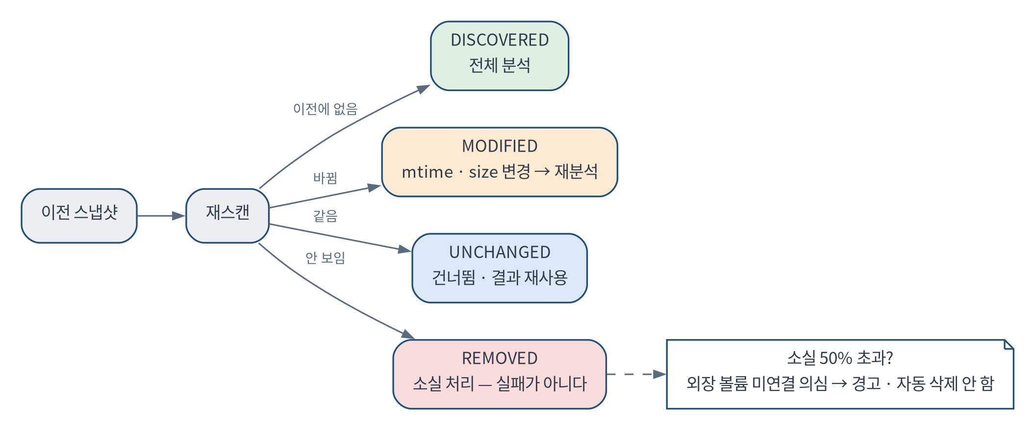
[그림 12] 델타 판정 — 재스캔 이벤트 넷

□ 아티스트 파서
출력
필드 | 내용
raw | 원문 보존
primary | 주 후보 ArtistCandidate(name, aliases)
collaborators | 쉼표 분리 후보. 각 원소가 ArtistCandidate
normalized_key | 괄호·공백 제거 + 소문자. 후보 단위로도 산출
confidence | HIGH / MEDIUM / LOW
ambiguity_reasons | 판정 불가 사유
신뢰도 규칙
등급 | 조건
HIGH | 구분자 없음, 또는 괄호만 존재
MEDIUM | 쉼표 분리이며 각 토큰이 2자 이상
LOW | 짧은 토큰, &만 존재, 괄호 내용이 다수 곡에 반복 출현(소속 의심)

□ MusicBrainz 조회 개선 이력 (D-0019)
단계 | 곡 조회 성공률 | 무엇이 올렸나
태그 원문 직접 조회 | 39.0% | —
2단계 조회 | 77.9% | 아티스트를 먼저 확정하고 그 정규명으로 곡을 찾는다 (+38.9%p)
중첩 괄호 처리 | 78.5% | 제목 부가 표기 (+0.6%p) — 남은 실패는 코드로 더 안 준다
설계 원칙: 파서는 정규화하지 않는다. 정규명 확정은 외부 조회의 책임이다. 아이유(IU)는 한글이 앞이고 BIGBANG (빅뱅)은 영문이 앞이므로 주-부 순서 규칙을 문자열만으로 세울 수 없다.
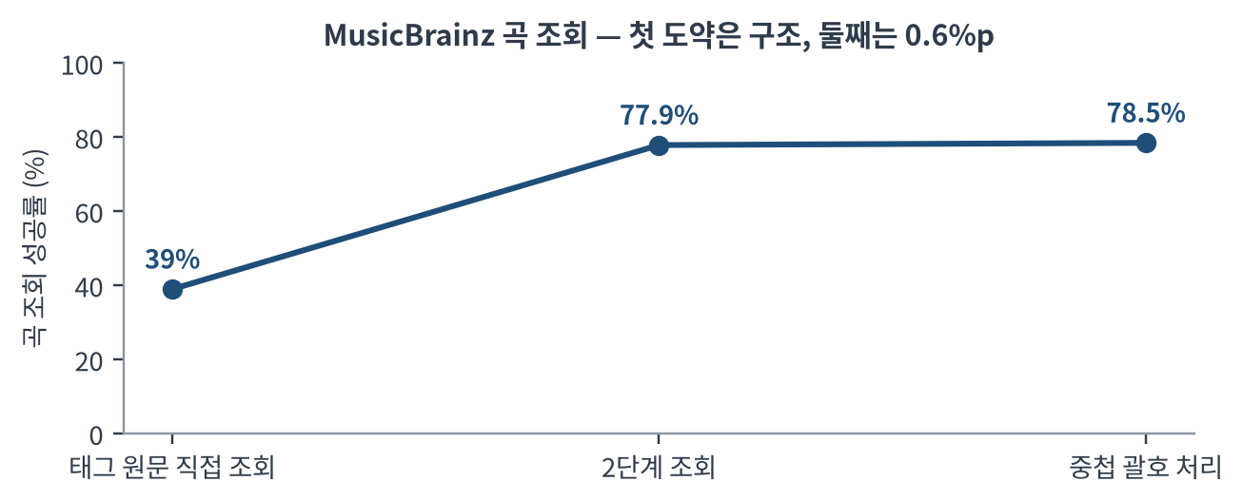
[그림 13] MusicBrainz 곡 조회 성공률 개선

4. 4축 특징 설계
축 | 특징 | 의존 | 산출 형태 | 현재 (2026-09-22)
음악 | 조성, 조성 안정성, BPM, 박자, 코드 진행, 멜로디 윤곽, 음정 도약 분포 | 원곡 | 스칼라 + MERT 임베딩 | 조성(temperley · 배음 0.5 — D-0201) · 크로마 · 온셋 · 템포 · 화성 도수 사전 · MERT layer03
편곡 | 악기 구성, 스펙트럴 센트로이드·롤오프, 섹션 경계, 다이나믹 레인지, 스테레오 폭 | 스템 | 스칼라 + 임베딩 | 스템별 MERT 임베딩 (5소스)
가사 | 주제 분포, 어휘 다양성, 정서가, 운율·각운, 화자 인칭 | USLT + 정렬 | 해시 8192(정본) | BGE-M3는 미채택 · 축 탐색 종료 (D-0048)
가창 | 음역대, 비브라토 속도·깊이, 발성 밝기, 어택 특성, 표현 강도 | 보컬 스템 | 스칼라 + 임베딩 | 미착수 — 보컬 스템은 있다
축별 진입 가능 시점
- 가사축: 즉시 가능 (USLT 100% 확보)
- 음악축: 원곡만으로 가능
- 편곡축·가창축: 스템 분리 선행 필수. P2 병목
모델 입력 샘플레이트 — 인제스트에서 통일하지 않는다 (D-0007)
모델 | 요구 SR
Demucs (htdemucs) | 44.1kHz
MERT | 24kHz
CLAP | 48kHz
원본을 유지하고 각 모델 입력 직전에만 리샘플한다. 사전 통일은 어느 모델에도 최적이 아니며 정보 손실만 발생시킨다.
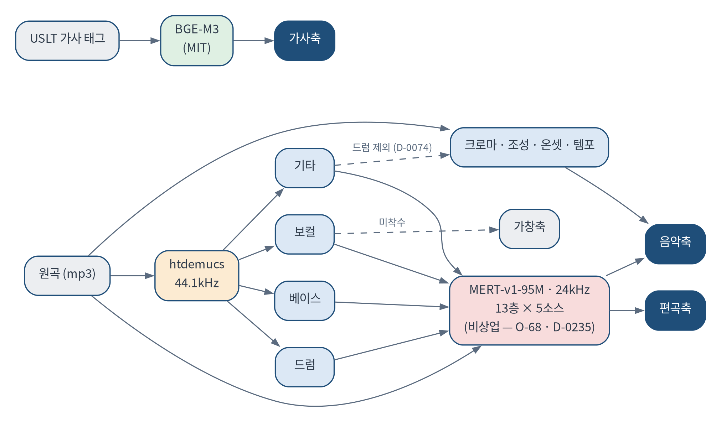
[그림 14] 4축과 모델 — 스템 분리가 편곡 · 가창의 전제다

5. 취향 모델 설계
보조 기능으로 격하됐다 (D-0029). 아래 설계는 보존하되 착수하지 않는다. 주기능은 시드곡 퓨전이고, 무엇이 «좋은가»의 채점관은 제품이 돈 뒤 자체 행동 데이터로 세운다 — 밖에서 대중성 라벨을 구하는 길은 세 번 다 라이선스·커버리지에 막혔다 (D-0215 · D-0216 · O-67).

□ 문제 재정의
라이브러리는 전량 양성 사례다. 선호도 이진 분류를 학습할 음성 사례가 존재하지 않는다.
접근 | 필요 데이터 | 판정
선호도 예측 | 양성 + 음성 | 성립 불가
조건부 생성 | 양성만 | 채택
“이 곡을 좋아할 것인가”는 음성 사례를 요구하지만 “이런 느낌으로 생성하라”는 양성만으로 성립한다. 균일 양성 데이터가 결함이 아니라 전제가 된다.

□ 취향 신호 3층
층 | 신호 | 성격 | 갱신
1. 라이브러리 | 보유 곡 전체 | 전역 사전확률 | 재스캔 시
2. 쌍대비교 | A vs B 선택 | 상대 순위 | 온보딩·재학습
3. 시드곡 | 생성 시 참조곡 | 지역 조건 | 생성마다
층이 다르므로 충돌하지 않고 누적된다. 시드가 지정하지 않은 부분을 사전확률이 메운다.
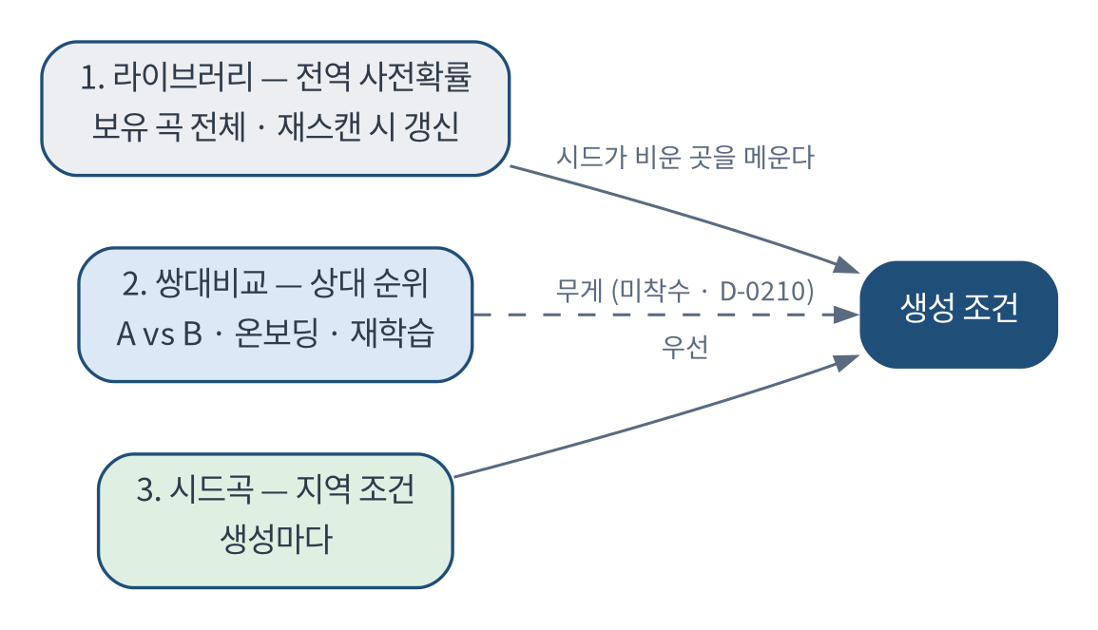
[그림 15] 취향 신호 3층

□ 쌍대비교
목적: 절대 라벨 없이 상대 순위 신호를 만든다. A를 고르면 B는 그 맥락에서 상대 음성이 되며, 음성 사례 부재 문제를 외부 데이터 없이 완화한다.
쌍 선택: 임베딩 공간에서 거리가 먼 쌍을 우선하고, 이후 현재 모델의 예측 불확실성이 높은 쌍(확률 0.5 근방)을 선택한다. 무작위 추출은 유사곡 쌍에서 정보량이 0에 수렴한다.
갱신 — D-0028. 위 문단은 처음부터 적응적으로 고르는 안이고 그 안은 기각됐다. 같은 방식으로 평가 쌍까지 뽑으면 시험 분포가 모델에 의존한다 — 자기가 헷갈리는 문제만 골라 풀는 꼴이다. 무작위 쌍으로 고정 평가 집합 30건을 먼저 만든 뒤 적응적 선택으로 넘어간다. 그 30건은 보존돼 있다 (REQ-TST-003). 건너뛴 문항도 기록한다 — 어떤 쌍을 판단하지 못했는지가 정보다.
이 절은 “보존하되 착수하지 않는다”이지만 보존된 설계가 뒤 결정과 어긋나면 재개하는 손이 기각된 것을 만든다 (D-0350이 이 배지를 달았다).
적합: Bradley-Terry 계열 쌍대비교 모델. 반드시 잠재 공간 위에서 적합한다. 곡 ID에 대한 선호만 학습하면 라이브러리 밖으로 일반화되지 않아 신규 생성곡에 대해 아무것도 말해주지 못한다.
시행 횟수: 최소 20회, 이후 건너뛰기 허용. 재학습 시 반복 부담을 방지한다.
호칭: 본 기법은 랜덤 포레스트가 아니다. 문서·발표에서 혼용하지 않는다.

□ 축별 분해
취향 벡터는 4축 각각에 대해 독립적으로 산출한다. 사용자가 발라드 멜로디를 선호하면서 힙합 편곡을 선호하는 것은 모순이 아니며, 축을 합치면 이 정보가 소실된다.

6. 생성 파이프라인 설계

□ 기획과 렌더를 나눈다
hathor가 기획하고 엔진이 소리를 입힌다 (D-0217 · D-0218). 초판은 구조부터 믹스까지 일곱 단계를 전부 자체 엔진으로 적었다. 기호 단계를 구현하고 들어 본 뒤 두 가지가 나왔다 — 취향은 가창·음색·프로덕션에 살고 기호 생성의 상한은 «편곡 스케치»다 (D-0214).
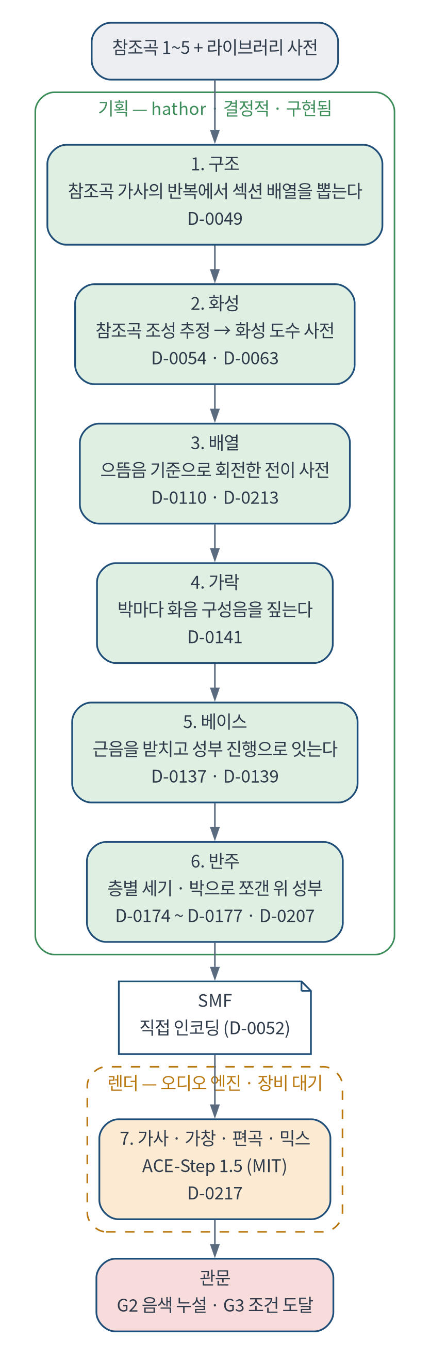
[그림 16] hathor가 기획하고 엔진이 소리를 입힌다
엔진의 기획 언어 모델을 hathor가 대신한다. ACE-Step 1.5는 한 줄 설명에서 BPM·조성·구조· 가사를 짜는 기획 모델과 소리를 만드는 확산 모델로 나뉘고, 저사양 층에서는 기획 모델이 꺼진다. 엔진 문서도 참조 오디오 모드에서 “사용자가 기획자”라 적는다 (D-0218).

□ 결정성
기획 단계는 시드 고정 시 바이트까지 결정적이다. MIDI 라이브러리를 쓰지 않고 SMF를 직접 인코딩한다 — 외부 라이브러리는 버전마다 바이트가 달라진다 (D-0052). CI가 같은 시드로 두 번 돌려 대조한다. 렌더 단계는 결정적이지 않다 — 확산 샘플링은 바이트 결정론이 아니며, 결정론은 기획(조건)까지만 보장한다 (O-65).

□ 엔진 선정 — 서류 관문 (D-0217)
설치에 한나절이 드는 모델을 라이선스 한 줄로 떨굴 수 있다. 넷을 순서대로 걸었다 — 가중치 라이선스 · 보컬 · 조건 자리(참조 오디오) · 공개 VRAM.
모델 | 가중치 라이선스 | 보컬 | 조건 자리 | 공개 VRAM | 판정
ACE-Step 1.5 | MIT | 가사 · 50여 언어 | 참조 오디오 · 커버 · 리페인트 | 4 ~ 6GB 층: LM 없음 · INT8 · CPU 오프로드 | 1순위
DiffRhythm 2 | Apache-2.0 | 전곡 | 참조 WAV | 미공개 (1판은 8GB 보고) | 2순위
YuE | Apache-2.0 | 한국어 명시 | 참조 오디오(ICL) | 24GB 이하는 세션 둘 · 전곡 80GB | VRAM 탈락
HeartMuLa 3B | Apache-2.0 | 가사·태그 | 참조 오디오가 TODO | 미공개 · GPU 둘 권장 | 조건 자리 탈락
SongGeneration 2 | 파일 미확인 | 한국어 목록에 없음 | 참조 오디오 | 10GB · 참조 쓰면 16GB | VRAM 탈락
MusicGen | CC-BY-NC-4.0 | 없음 | 연속 접두 | 12GB | 라이선스 탈락
Stable Audio Open 1.5 | 커뮤니티(매출 조건) | 없음 | — | 12GB | 보컬 탈락
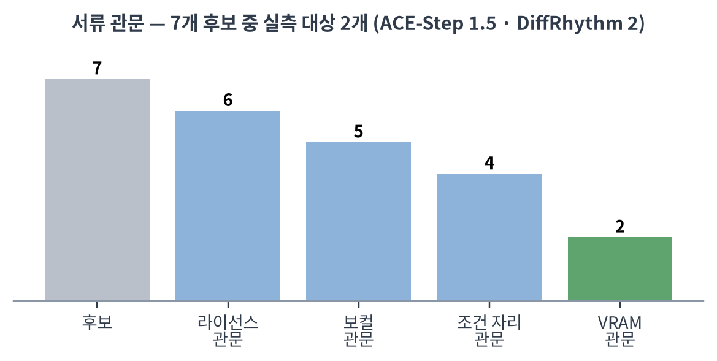
[그림 17] 엔진 서류 관문 — 일곱에서 둘로

□ 실측 관문 — 착수 전에 적었다 (D-0217)
앞에서 걸리면 뒤를 안 돈다 (O-25 — 판정 규칙을 먼저 쓴다).
관문 | 무엇을 재나 | 탈락
G0 설치 · 메모리 | 3분 곡 하나 · 최대 할당량 | 가용치를 넘거나 죽는다
G1 한국어 | 한국어 가사 한 곡 | 한국어로 안 들린다 (이진 · 귀)
G2 음색 누설 | 가수가 다른 참조 20곡 → 출력 보컬 분리 → 화자 임베딩 self/other. 귀무 먼저 | 누설 → 참조 오디오 모드를 제품에서 금지
G3 조건 도달 | 출력 ↔ 참조 임베딩 self/other. MERT와 CLAP 둘 다 | self가 안 가깝다 → 조건 자리가 없는 것과 같다
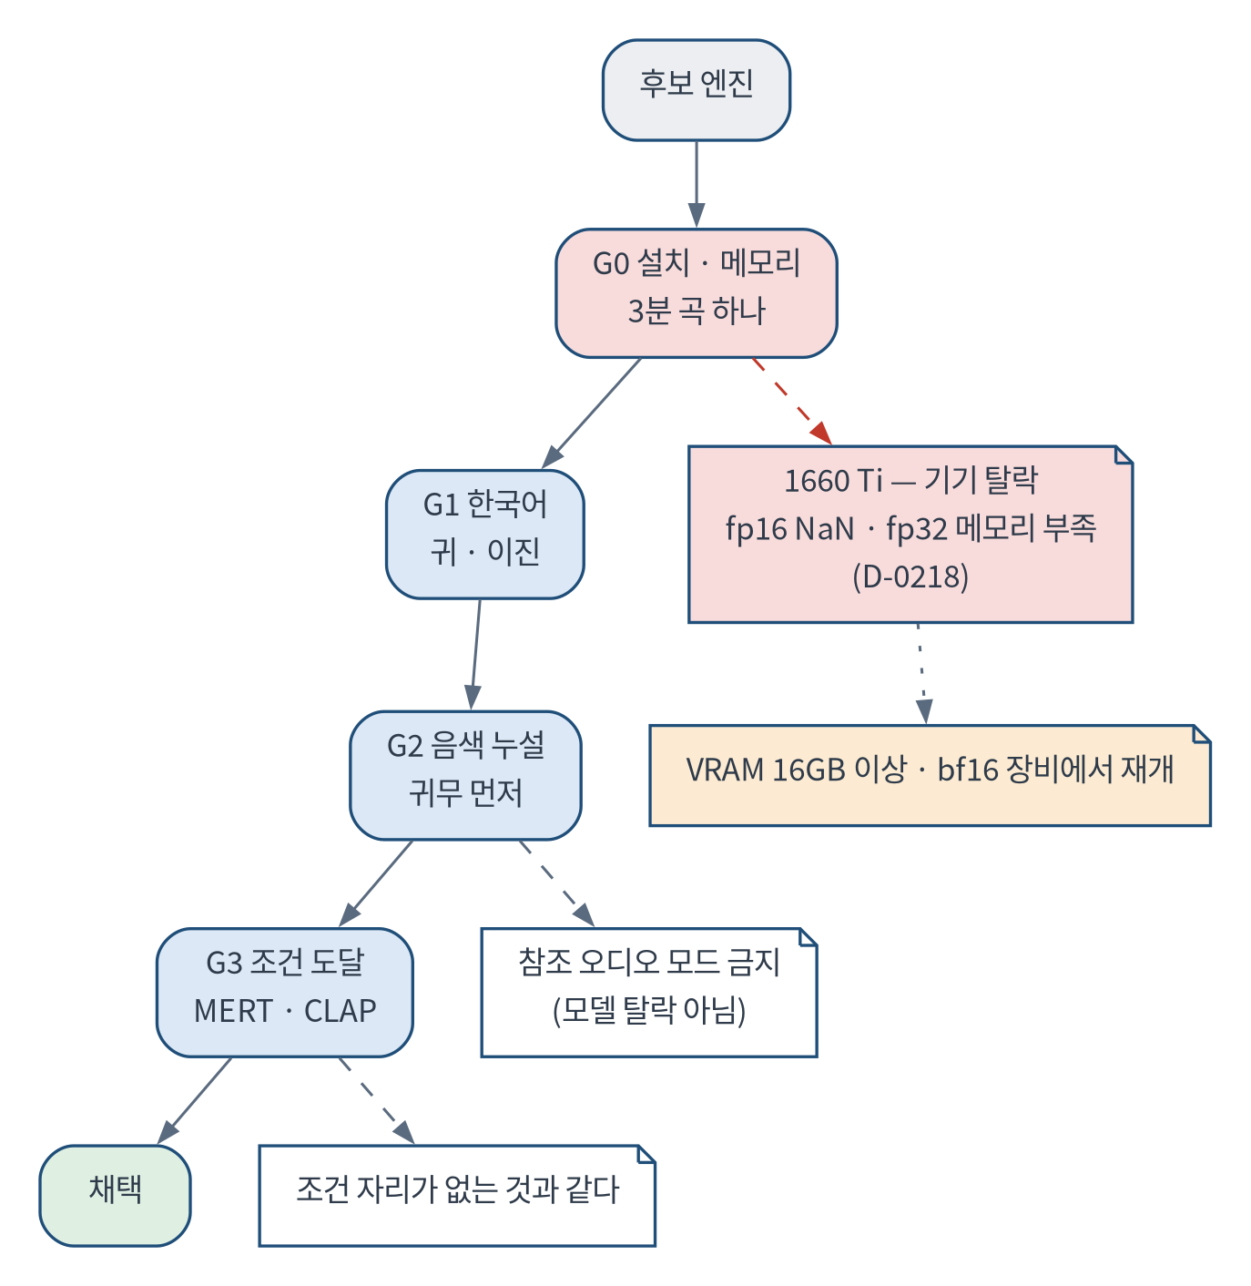
[그림 18] 엔진 실측 관문 G0 ~ G3

□ G0 실측 — 기기가 떨어졌다 (D-0218)
시도 | 결과
설치 · 내려받기 | 성공. 체크포인트 약 10GB · 12분. 층 2(4 ~ 6GB)
fp16 · 120초 곡 | 확산 68초 · 오프로드 옮기기 189초 뒤 NaN
fp16 · ko · 180초 곡 | 확산 105초 · 옮기기 149초 뒤 NaN 전량
fp32 · 180초 곡 | 확산 모델을 올리다 메모리 부족 — 허용 4.30GB 중 4.22GB가 이미 할당돼 남은 0.08GB에 안 들어갔다
모델 탈락이 아니라 기기 탈락이다. 1660 Ti는 bf16을 하드웨어로 안 받아 fp16으로 돌고, fp32는 가중치가 두 배라 안 들어간다. 재개 조건은 VRAM 16GB 이상 · bf16 세대다.
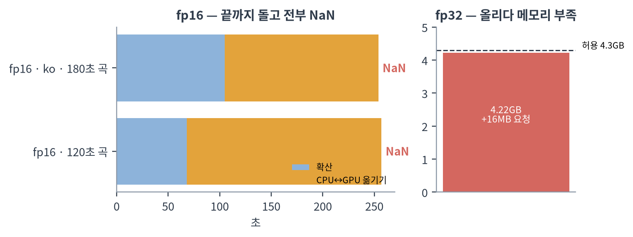
[그림 19] G0 실측 — fp16 NaN · fp32 메모리 부족

□ 청취 판정 이력
기호 경로는 귀가 판정했다. 하네스가 통과해도 귀가 다시 듣는다 (D-0112 · D-0213).
결정 | 들은 것 | 고친 것
D-0140 | 처음으로 들었다 — 그냥 반주다 | 가락을 붙였다 (D-0141)
D-0142 | 가락은 통했고 반주가 메트로놈이다 | 박과 온셋을 쟀다 (D-0143 ~ D-0173)
D-0174 | 반주가 앞에서 논다 | 층마다 세기
D-0176 | 귀가 아프다 | 이어지는 음 잇기 — 음역이 아니라 밀도였다
D-0177 | 초등학생이 치는 느낌 | 층 안 박 강세
D-0213 | 조건화 뒤 «이전이 낫다» | 배열 사전이 절대음이었다 — 으뜸음 기준으로 회전
D-0214 | 한 축만 바꾼 두 판 — 구분 안 됨 | 기호 경로를 기준선으로 얼리고 오디오로 간다
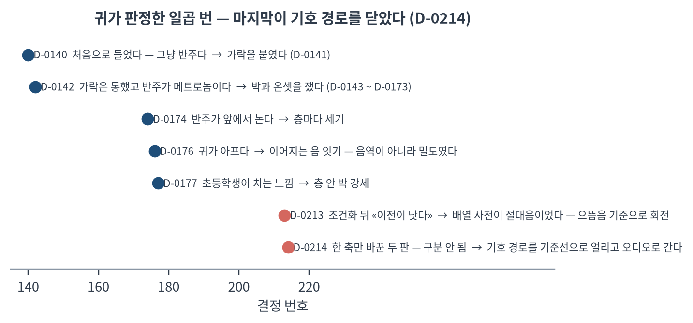
[그림 20] 청취 판정 이력
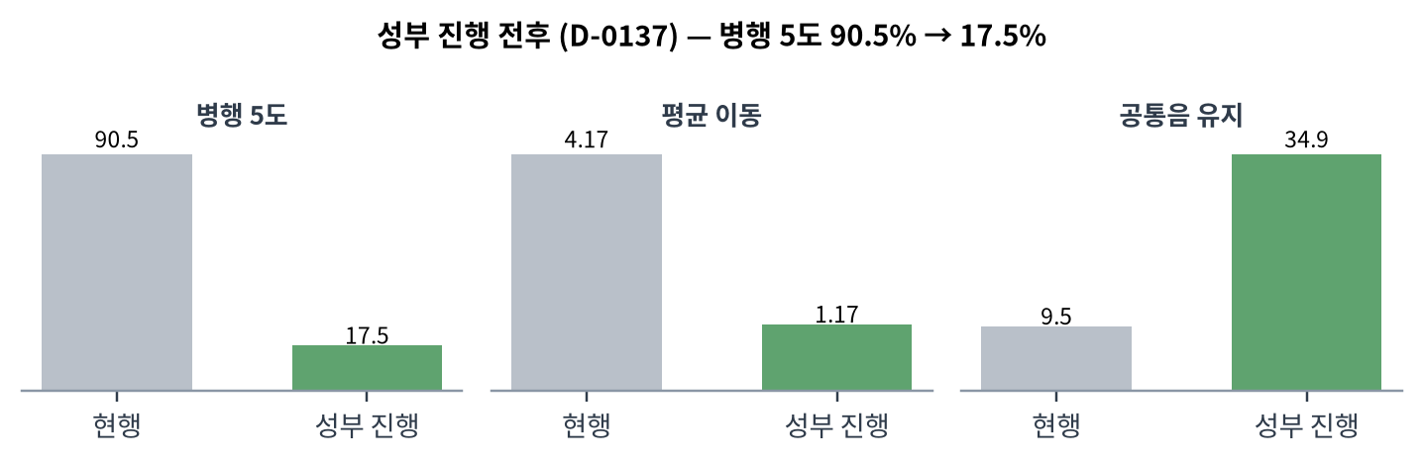
[그림 21] 성부 진행 전후 (D-0137)

7. 가창 및 안전 게이트 설계

□ 가창은 엔진이 입힌다
초판은 공개 다화자 데이터베이스 위에 취향 화자 가중치를 델타로 얹는 자체 합성을 적었다. 가창을 오디오 엔진에 맡기면서 그 설계는 쓰지 않는다 (D-0217). 남는 원칙은 하나다 — 실존 가수의 음색 복제·보간은 구현하지 않는다 (D-0003).

□ 음색 누설 관문 (G2)
참조 오디오로 조건화하면 그 가수의 음색이 새어 나올 수 있다. 곡마다 임계로 막는 대신 모드 단위로 판정한다.
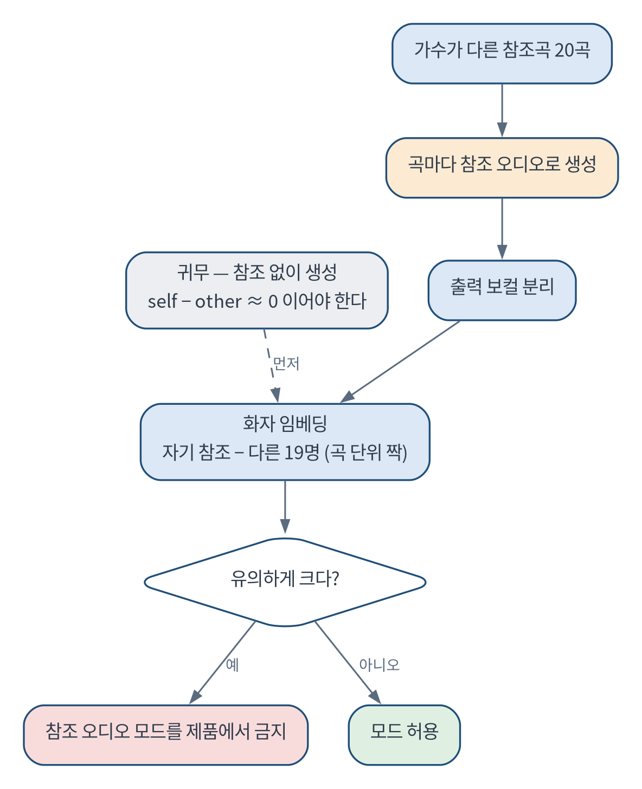
[그림 22] 음색 누설 관문 G2
귀무를 먼저 돌린다. 참조 없이 생성한 출력으로 같은 self/other를 내면 차이가 0 근처여야 한다 — 거기서 0이 안 나오면 화자 임베딩이 가수가 아니라 다른 것을 잰다 (O-25 (4)). 화자 임베딩 모델의 라이선스는 착수 전에 본다 (D-0217).
허용 범위: 음색 자체를 금지하는 것이 아니라 식별 가능한 산출을 금지한다.

8. 로컬 에이전트 설계
P4 설계 · 미구현. 지금 강제되고 있는 것은 전송 경계 하나다 — 서버가 없어도 구멍은 셀 수 있다 (D-0134).

□ 구성
계층 | 기술 | 역할
셸 | Tauri (Rust) | 창·시스템 접근·배포
UI | React + TypeScript | 웹 대시보드와 컴포넌트 공유
분석 사이드카 | Python | 인제스트·스템 분리·특징 추출
로컬 저장 | SQLite | 분석 결과·진행 상태
Python 사이드카를 두는 이유: 오디오 분석 생태계(mutagen·librosa·torch·demucs)가 Python에 있다. Rust로 재구현하는 비용이 이득을 넘는다. 이미 구현된 인제스트 코드를 그대로 재사용한다.

□ 작업 관리
요구 | 처리
장시간 실행 | 백그라운드 작업 큐
중단·재개 | 곡 단위 체크포인트. SQLite에 진행 상태 기록
진행 표시 | 곡 단위 진행률 + 잔여 시간 추정
부분 결과 활용 | 완료분만으로 취향 벡터 산출
GPU 부재 | CPU 폴백. 착수 전 예상 소요 시간 안내

□ 전송 경계 강제
# 서버 수신 스키마에 오디오 필드를 정의하지 않는다.
# 필드가 없으면 전송 자체가 타입 수준에서 불가능하다.
class TasteSyncPayload:
user_id: UUID
axis: Axis
vector: list[float]
model_version: str
track_count: int
# audio, waveform, stem, file_path 등 어떤 오디오 필드도 없다
정책 문구가 아니라 스키마로 강제한다. 리뷰나 규율에 의존하지 않는다.
서버가 없는 지금은 import로 강제한다 (D-0134). 계층 계약 «송신부는 오디오를 모른다»가 망을 타는 모듈이 디코더·분리기·특징 추출기·파형 타입을 import하지 못하게 막고, 망 접점은 허용 목록 4곳이며 늘면 check_egress가 빨개진다. 밖으로 가는 것은 MusicBrainz 조회 2곳(문자열만)이고, MLflow · Prefect 2곳은 로컬 주소가 아니면 거절하며 둘의 사용 통계도 끈다 (D-0224).

9. 서빙 API 명세 (개요)
P4 설계 · 미구현.
메서드 | 경로 | 설명
POST | /v1/taste/sync | 취향 벡터 동기화
GET | /v1/taste/{user_id} | 취향 벡터 조회
POST | /v1/pairwise/next | 다음 비교 쌍 요청
POST | /v1/pairwise/respond | 비교 응답 제출
POST | /v1/generate | 생성 작업 등록
GET | /v1/generate/{job_id} | 작업 상태 조회
GET | /v1/generate/{job_id}/result | 산출물 조회
GET | /v1/demo/profile | 데모 모드 사전 분석 프로파일
전체 스키마는 OpenAPI로 문서화한다.

10. 평가 설계

□ 지표
대상 | 지표 | 기준
인제스트 | 정규화 성공률 | 99% 이상 (실측 100% · 1004곡 · D-0010 · D-0017)
임베딩 | M0 자기일관성 top-1 | 0.95 이상. 식별 판정이며 붕괴 판정과 갈라져 있다 (D-0234). 실측 1.0000 (홀짝 분할, D-0040)
임베딩 | M1 앨범 검색 P@10 | 실측 0.0699 (무작위 0.0034 대비 20.4배) (D-0027). 밖에 낼 수가 아니다 — 이 과제가 곧 앨범 효과다 (D-0284)
임베딩 | M2 아티스트 검색 P@10 | 실측 0.2503 (무작위 0.0175 대비 14.3배) (D-0027). 앨범 효과를 뺀 수이고 밖에 낼 수는 이것이다 (D-0284)
임베딩 | 전체 쌍 평균 코사인 | 실측 -0.0006. 1에 가까우면 허브 곡이 생긴다 (D-0030)
퓨전 | M4 시드 아티스트 균형 | 실측 coverage 0.2137 (무작위 0.0280 대비 7.6배, 상한 0.8867). 진단용이며 최적화 목표가 아니다 (D-0035)
생성 | M5 출력 도수 거리 | 참조곡을 바꿨을 때 진행이 갈리는 정도 (O-29 · D-0082). 시드 1000 · 쌍 100 · 8마디. 1004곡에서 other 0.2592 · mix 0.1938, 짝지은 이득 +0.0654 ±0.0107 · 승률 71.0% · t = +6.11(문턱 2.0) — 전달된다. 사전 극한 이득 +0.0595. 이득은 D-0327이 쟀고 t는 D-0350이 쟀다 — D-0327이 “역산은 측정이 아니다 (GR-0.5)”라며 비워 둔 자리다. 그 사이 같은 수가 출처 없이 들어와 있어 D-0349가 뺐고, 재 보니 참이었다. 판정 규칙 is_output_conditioned는 아직 옛 꼴(거리 > 0 and 승률 > 0.5)이다 — 효과가 압도적이라 안 바뀔 것으로 보이지만 재지 않았다 (D-0327 남기는 것)
생성 | M9 어휘 이득 | 차용 어휘가 대조군보다 출력을 더 가르는가 (O-36 · D-0097). 1004곡에서 이득 +0.0011 ±0.0055 · 승률 52.0% · t = +0.20(문턱 2.0) — 대조군을 못 넘는다. 칸 6 → 9로 늘어 공짜로 오른 몫이 +0.0686이고 차용이 번 몫은 그것의 1.6%다. 이득은 D-0327, t는 D-0350이 쟀다 — D-0327의 추정 0.1 근방과 맞는다. 문턱은 이득 > 0 and t >= 2이며, 옛 규칙 이득 > 0 and 승률 > 0.5는 진짜 차이가 0인 합성에서 50%가 통과했다. 승률(52.0%)은 진단이다. 칸이 늘어 공짜로 오른 몫은 +0.0686
생성 | M10 시간 변화 상관 | 두 겹치지 않는 관측의 변화 벡터가 곡 단위로 맞물리는가 (O-32 게이트 · D-0099). 곡 짝을 뒤섞은 귀무선을 뺀다. 문턱 t > 3 · 칸 과반. mix 대 other는 겹쳐서 0.5572가 나왔고 못 읽는다 — other 대 bass로 잰다 (실측 필요)
생성 | M11 전이 초과 | 배열이 참조곡을 담는가 (O-32 · D-0102). 전이 행렬 거리에서 같은 치환 귀무선을 뺀다. 현재 0.0000이 정상이다 — 순서를 시드가 정하므로. 양수가 되는 날이 O-32가 풀린 날이다
생성 | M6 비음계 몫 | 다이어토닉 제한이 버리는 대비의 비율 (O-31 · D-0088). 등가선(matched)과 견준다. 실측 other 0.4357 · mix 0.4670 — 거리의 44~47%를 버리며 이는 항등식이다. 등가선 대비 +0.0112 / +0.0146으로 곡 고유성은 다이어토닉과 대등하다. 초과분은 전부 진짜 반음계 5칸에서 나온다
생성 | M7 치환 상관 | 반음계 칸이 짝 온음계 칸을 대체하는가 (O-33 · D-0090). 1004곡 전체 +0.2074 (t=7.34) — 오차로 설명되지 않는다 (D-0327). 양수이므로 첨가이며, 그 첨가를 만드는 것은 차용이 아니라 누설이다 (M8). 옛 +0.0192는 40곡 산출물로 난 수다 (D-0325)
생성 | M8 뭉침 대비 | ♭3·♭6·♭7이 한 곡에서 같이 오르는가 (O-35 · D-0093). 1004곡 정본 사전에서 -0.0066 ±0.0303 (t=-0.22) — 기각이다 (D-0327). D-0091이 미리 박은 눈금에서 누설만이 -0.032~-0.002, 차용은 +0.787 이상이다. 실측은 누설 구간 한가운데이며 차용 구간에서 16시그마 밖이다. 단조 차용의 증거가 없다 — 누설이다. 옛 +0.3787은 실험용 40곡 산출물로 난 수다 (D-0325)
분석 | M12 창 길이 불변 | 묶어 만든 것과 처음부터 그 길이로 뽑은 것이 같은가 (D-0104 · D-0320). 사전 등록 천장 0.01. 실물에서 bass 중앙 0.3548 · 최대 0.5852로 30~60배 깼다 (D-0322). 천장을 안 올린다 — 올리면 그것이 D-0058이다. 「창 길이는 분석 인자다」는 폐기됐다
분석 | M13 박 세기 | 박이 있는가 (D-0314 · D-0315). 수준이 아니라 변화에서 잰다 — 포락선을 그대로 쓰면 느린 곡의 크기 변화가 분모를 부풀려 음성 대조(시간 섞음)에게 진다 (이득 -0.354 · t -6.92). np.diff 뒤 재서 이득 +6.093 · t 58.76 · 곡승률 98.7% (D-0317). ruler_broken이 그 사고를 다시 잡는다
분석 | M14 박 안 위상 | 온셋이 박 안 어디에 앉는가 (D-0143 · D-0317). 곡 간 평균 위상은 구조상 균등하므로 증거가 못 된다 — 원점 고정 합성과 원점 흩뜨린 합성이 같은 값을 냈다 (D-0318). 곡 단위로 본다
스템 분리 | SDR | (실측 필요). 손실 압축 상한 명시
강제정렬 | 정렬 정확도 | (실측 필요). 수동 검수 표본 대비
취향 모델 | 홀드아웃 순위 상관 | (실측 필요)
생성 결과 | 취향 벡터 거리 | 프롬프트 베이스라인 대비
생성 결과 | FAD | 참고 지표. 절대 기준 아님
안전 게이트 | 미탐률 | 0 목표. 아직 안 쟀다 — G2가 설계 단계다 (D-0217 · REQ-QUA-001)
재현성 | 동일 시드 산출물 일치 | 100%. 기획 단계만이다 — 렌더는 확산 샘플링이라 바이트 결정론이 아니다 (D-0009 · D-0052 · O-65)
정본 뷰: 축마다 다르다 (D-0181 · D-0203).
축 | 층 | 근거
검색 | layer00 | D-0027 — 레이어 곡선이 0에서 최대
화성 | layer03 | D-0181 — P@10 0.2354, layer00은 여섯 중 꼴찌
중심화는 그대로다 (D-0031). 산출물은 var/ingest/audio/*.npz의 mert/<소스>/layer<번호>이며 열세 층이 전부 있다 (D-0203). 옛 mert-layers 폴더는 없다.
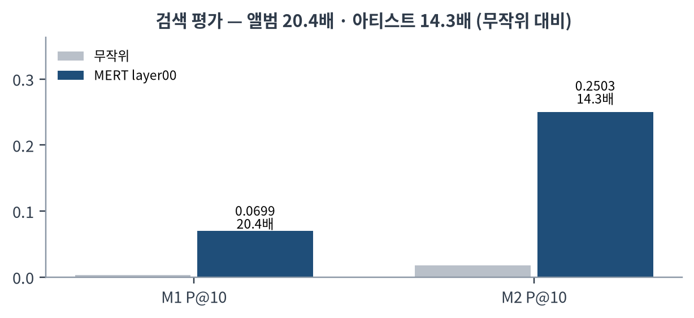
[그림 23] 검색 평가 — 무작위 대비

□ 레이어 곡선 — 검색축 (D-0027)
중심화 이전 원본 값이다. 트랜스포머 블록을 통과할수록 나빠진다 — 저수준 음향 표현이 검색에 쓰인다.
층 | M1 P@10 | M2 P@10 | M2 리프트
00 | 0.0638 | 0.2327 | 13.3배
01 | 0.0575 | 0.2145 | 12.3배
02 | 0.0447 | 0.1776 | 10.2배
03 | 0.0389 | 0.1571 | 9.0배
06 | 0.0528 | 0.1902 | 10.9배
09 | 0.0399 | 0.1488 | 8.5배
12 | 0.0252 | 0.0829 | 4.7배
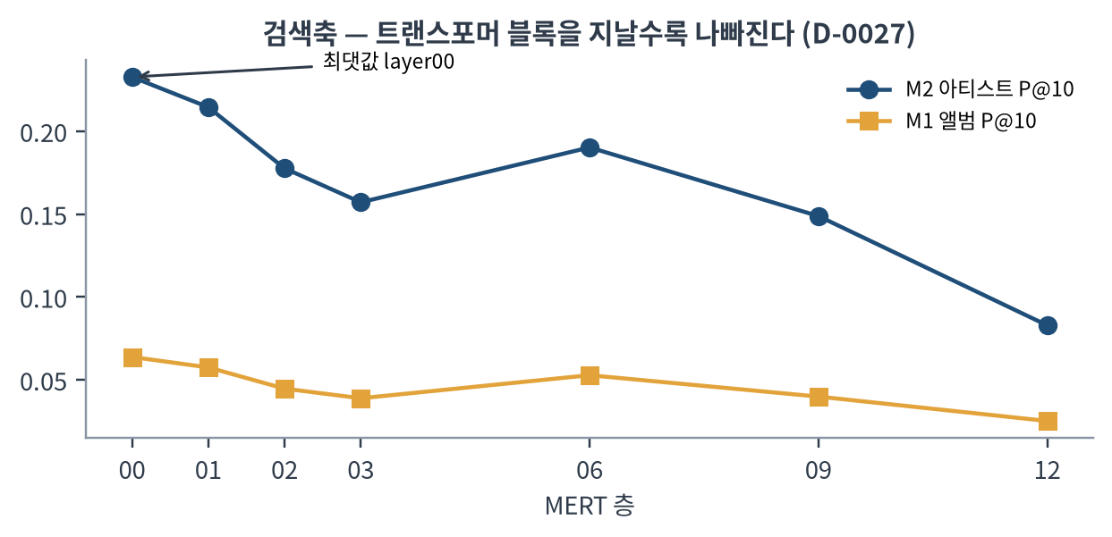
[그림 24] 레이어 곡선 — 검색축

□ 층별 화성 — 화성축 (D-0181)
같은 곡을 반으로 갈라 양쪽에서 순위를 확인했다. 중간에서 봉우리가 선다 — 검색에 좋은 층과 화성을 담는 층이 다르다. 상한은 크로마, 하한은 MFCC(0.0665)다.
층 | 앞절반 | 뒤절반 | 전체 | 하한→상한
00 | 0.1283 | 0.1376 | 0.1531 | 18%
01 | 0.1388 | 0.1522 | 0.1678 | 21%
02 | 0.1773 | 0.1956 | 0.2163 | 30%
03 | 0.1980 | 0.2157 | 0.2354 | 34%
06 | 0.1749 | 0.1954 | 0.2183 | 31%
09 | 0.1725 | 0.1952 | 0.2197 | 31%
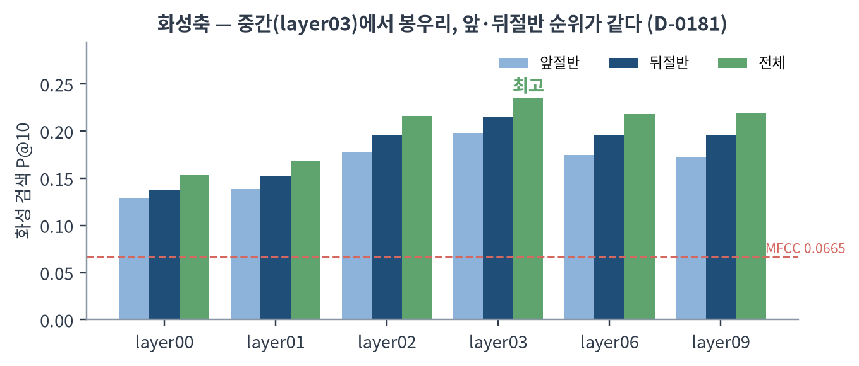
[그림 25] 층별 화성 — 화성축

□ 조건화 판정 — self/other와 그 한계
조건화가 출력에 닿는지는 자기 참조와 더 가까운가(self)를 남의 참조(other)와 곡 단위 짝으로 견준다 (D-0112). 쌍 거리는 배열 조건화를 판정하지 못했다.
이 하네스는 «닿는가»를 재고 «맞게 닿는가»는 못 잰다. 배열 사전이 절대음으로 읽혀 으뜸화음이 0%였던 결함을 통과시켰다 — 틀린 좌표계로도 자기 참조와는 일관되게 가깝기 때문이다 (D-0213). 그래서 하네스가 통과해도 귀가 판정한다.

□ 검색 평가 하네스 (D-0023)
취향 모델 이전에 임베딩 자체가 쓸 만한지부터 판정한다. 라벨은 외부 조회 없이 태그 동치류(TALB·TPE1, 각 100% 커버)로 만든다. 정규 신원이 아니라 동치류만 필요하므로 O-4(RESOLVED 오답)의 영향을 받지 않는다.
지표 | 정의 | 라벨
M0 | 곡의 청크를 두 조각으로 나눠 한쪽으로 나머지를 top-1으로 찾는 비율 | 불필요
M1 | top-k 중 같은 앨범 비율, MAP@k | TALB
M2 | top-k 중 같은 아티스트 비율, MAP@k (같은 앨범은 후보에서 제외) | TPE1
M0의 분할 규칙은 설정이다 (D-0040). odd-even(기본, 오디오축 정본)과 random(무작위 균등 분할, 반복 평균±표준편차) 중 고른다. 오디오의 10초 청크는 곡 구조와 정렬될 이유가 없지만 가사 구간은 빈 줄 경계, 즉 곡 구조 그 자체라 홀짝이 절·후렴을 갈라놓을 수 있다. 기본값을 바꾸면 D-0031~D-0038의 M0 수치와 비교할 수 없으므로 odd-even을 유지하고 회귀 테스트로 고정한다.
M0는 top-1과 함께 순위 진단(MRR · R@5 · R@10 · 실패 순위 중앙값)과 해석적 베이스라인(무작위 top-1 = 1/n, 무작위 순위 중앙값 = (n+1)/2)을 낸다 (D-0041). top-1만으로는 실패가 순위 2에 몰려 있는지 수백 등에 흩어져 있는지 구분할 수 없고, 그 둘은 처방이 정반대다.

M0 게이트를 어떻게 읽는가
M0 게이트의 전제는 축마다 다르다 (D-0044). 게이트는 “M0가 무너지면 아래 지표는 무의미하다”를 전제한다. 오디오축에서는 음색·믹스가 곡 특정성과 유사성을 겸해 성립한다. 가사축에서는 반증됐다 — 반복 감쇠 조건이 M0 0.3850(반토막)인데 M1 2.2배·M2 2.5배로 M0 0.90대 조건과 같았다. 가사에서 M0는 반복 문구를, M1/M2는 어휘·주제를 재며 둘이 다른 신호다. 가사축 게이트를 무엇으로 둘지는 안 정했다 — 고칠 축이 종료돼 정할 이유가 사라졌다 (O-15 닫힘 D-0344).
미달의 성격은 순위로 가른다. R@10이 게이트를 넘으면 정답이 상위권에 있다는 뜻이고 표현이 무너진 것이 아니다(가사 8192: top-1 0.9174, R@10 0.9715, 실패 순위 중앙값 3.8). 넘지 못하면 표현이 곡을 특정하지 못하는 것이다(반복 감쇠: R@10 0.4688, 실패 순위 831.1). 두 상황은 처방이 정반대이며, D-0041 이전에는 같은 문구로 보고되고 있었다.
그 가름이 이제 관문 자체를 가른다 (D-0234). 판정은 둘이다.
판정 | 기준 | 못 넘으면
붕괴 | R@10 ≥ 게이트, 또는 실패 순위 중앙값이 k 안. 둘 다 무작위 중앙값이 k 밖인 코퍼스에서만 인정한다 — 곡이 열뿐이면 잡음도 R@10 1.0이다 | M1/M2를 계산하지 않는다
식별 | top-1 ≥ 게이트 (0.95) | 계산하되 «비교용» 표식을 달고 정본으로 인용하지 않는다
리포트 JSON이 collapsed · citable을 들고 다닌다 — 자격을 로그가 아니라 산출물이 든다.

하네스 운용과 실측 이력
- 베이스라인 2종 필수: 무작위(시드 고정), MFCC 평균. 측정값 단독 인용 금지.
- MAP은 min(R, k)로 정규화한다. k로 나누면 지표가 앨범 크기 분포를 재게 된다.
- CPU 수 초. GPU 없는 기기에서 도는 것이 요건이다.
- 저장소를 둘 이상 합칠 때는 블록별 단위 정규화(--block-l2)가 필수다. MERT 768차원과 MFCC 40차원을 그냥 이어붙이면 코사인이 노름 큰 쪽에 압도당해 작은 블록이 무시된다. 블록 정규화 후 concat하면 전체 코사인이 블록 코사인의 평균이 되어 기여가 균등해진다.
- 실측 결과는 D-0024. 9조건 비교에서 MFCC 40차원이 MERT 768차원을 이겼다(M2 기준 47% 우위). 원인 미확정이며 O-8(D-0024)로 등재. 스템은 MERT 임베딩에 기여하지 않음이 확인됐다.

표현 선택의 실측 이력 — 공간과 층
- 공간 뭉침은 D-0030. 전체 쌍 평균 코사인 0.9476으로 허브 곡이 존재한다. 시드 퓨전이 중점 대신 코퍼스 중심으로 빨려가는 것이 실측으로 확인됐다. 중심화 도입 후 전 지표가 개선됐다(D-0031): 평균 코사인 0.9476 → -0.0006, M1 MAP +14.1%, M2 MAP +13.0%, M0 유지. 기본값으로 승격했으며 --raw로만 끈다. 시드 퓨전에서 허브 곡이 사라지고 유사도 범위가 0.98대 → 0.42~0.33으로 정상화됐다.
- 레이어 곡선 종결은 D-0027. 0~3이 단조 감소이고 6의 반등도 0을 넘지 못한다. layer00이 최댓값이며 레이어 축은 소진했다 — 검색축에서다 (D-0181이 화성축에서 layer03을 찾았다). 재현성 검산 2회 통과(별도 배치·저장소에서 네 지표 완전 일치).
- 레이어 실측은 D-0026. MERT 마지막 레이어가 측정한 전 레이어 중 최악이었다. layer00으로 바꾸자 M2 P@10이 0.0829 → 0.2327로 2.8배 올랐고 MFCC를 90% 앞선다. D-0024의 “MFCC가 MERT를 이긴다”는 모델 문제가 아니라 레이어 선택 문제였다. 검색축 기본 뷰가 layer00이다 (D-0181 · D-0203). #### 표현 선택의 실측 이력 — 결합과 상업 가능 축
- 결합 실측은 D-0025. MERT+MFCC 결합이 M1에서 어느 단독보다 우월하다(MAP@10 0.1022, MFCC 대비 +40%). 두 표현은 상보적이며, MERT를 버리는 판단은 틀린 것이었다. M2는 무승부이므로 MERT의 기여는 앨범 수준에 한정된다.
- 코퍼스 구조 도출: 1004곡 중 595곡이 단일 곡 앨범이라 M1 쿼리는 409뿐이다. 아티스트당 평균 약 17곡으로 M2의 검정력이 M1보다 높다.
- 상업 가능 축 실측은 D-0235 (O-68 닫힘). 같은 1004곡·홀짝 분할에서 CLAP 단독 M1 MAP@10 0.0527(6.6배) · M2 0.0348(3.6배) — MERT layer00의 27% · 16%다. 상업 가능 최선은 CLAP+MFCC(--block-l2)로 0.0825(9.9배) · 0.0822(7.1배)이며 42% · 38%다. MFCC를 붙이면 CLAP은 +57%, MERT는 -32%다 — CLAP에 없는 음향 정보가 MFCC에 있고 MERT 첫 층에는 이미 있다. 대체재는 없다.
- D-0299가 그 표를 다시 쟀다. 수는 전부 재현됐고 MFCC 단독이 빠져 있었다 — M2에서 그것이 CLAP+MFCC를 이긴다(0.0899 대 0.0822). 「최선은 조합」은 M1을 앞세운 판정이었다.
- 실행: uv run python -m hathor.cli eval retrieval --out var/ingest
한계: 앨범·아티스트 검색은 취향의 대리 지표가 아니다. 임베딩이 곡 정체성과 제작 맥락을 담는지까지만 말해준다.

□ 절제 실험
축 분리 설계가 실제로 작동하는지 검증한다.
조건 | 제거 축 | 확인 사항
전체 | 없음 | 기준선
−음악 | 음악축 조건 제거 | 멜로디·화성 특성 변화
−편곡 | 편곡축 조건 제거 | 악기·음색 변화
−가사 | 가사축 조건 제거 | 주제·정서 변화
−가창 | 가창축 조건 제거 | 창법·표현 변화
각 축을 제거했을 때 해당 특성만 변화하고 다른 축이 유지되면 축 분리가 유효하다.

□ 재현성 검증
CI에서 동일 시드 2회 실행 후 산출물을 비교한다. UUID 등 본질적으로 매 실행 달라지는 필드는 비교에서 제외한다.

11. 개발 환경 및 배포 설계

□ 개발 환경
항목 | 기준
OS | Ubuntu 26.04 (WSL2) — 22.04에서 올렸고 전 검사가 같았다 (D-0122)
Python | 3.12 (.python-version 핀 고정 · D-0009)
패키지 | uv + uv.lock · 환경은 make sync 하나 — 묶음을 골라 치면 나머지가 지워진다 (D-0225). 잠금은 도는 곳(리눅스 x86_64)만 푼다 (D-0227)
컨테이너 | Docker Engine + Compose · 데브 컨테이너(.devcontainer/) — CI와 같은 묶음, GPU 없음 (D-0223)
기기 | 리전 — i5 · RAM 8GB · GTX 1660 Ti 6GB(WSL 가용 4.8GB). 1대다 (D-0122)
시스템 바이너리 | ffmpeg 8.0.1 (D-0122)
기기마다 다른 값은 .env 한 곳에만 적는다 (D-0066). 음원 루트 · 패치 폴더 · 산출물 백업이며 make setup이 탐지해 채운다 (D-0068). 셸에 export하지 않는다.

□ 패치 파이프
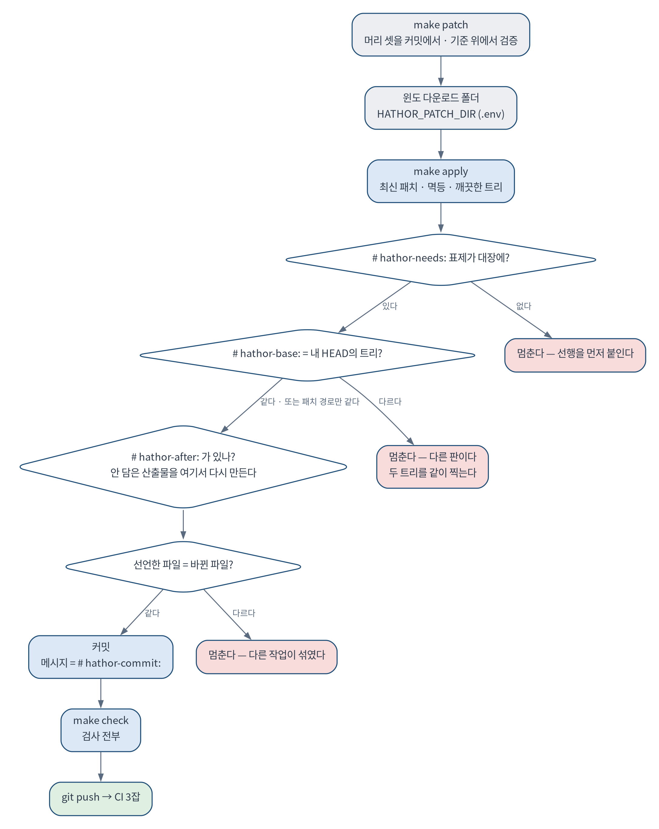
[그림 26] 패치 파이프
손으로 적지 않는다 (D-0070 · GR-0.7). 파일 목록도, 패치 머리 셋도 그렇다 — # hathor-commit:(커밋 제목) · # hathor-needs:(부모의 마지막 결정 번호) · # hathor-base:(부모의 트리 해시)를 make patch가 커밋에서 뽑는다 (D-0351).
결정 번호는 어느 판인지 가르지 못한다. 같은 번호로 패치를 두 번 보내면 선행 검사가 둘 다 통과하고, 어긋난 쪽은 git apply의 “브랜치와 기준 커밋을 확인한다” 한 줄로만 나타난다 — 어느 기준인지는 말하지 않는다. 그래서 트리 해시를 같이 적는다. 트리 해시는 파일 이름·모드·내용만으로 정해져 이력이 안 들어가므로 미러와 실물에서 같다 (실측: 커밋 350개인 미러와 커밋 1개인 새 저장소가 같은 트리 4201d34a를 냈고 커밋 해시만 달랐다). make patch VERIFY=는 거꾸로도 쓴다 — 받은 패치가 어느 판 위에 서는지 이력을 훑어 댄다.

□ 검사 체계
관문 도구 22개가 --check를 받는다. 이 표는 도구 이름을 든다 — 이름을 안 들면 도구가 늘어도 표가 안 따라오고, 실제로 넷이 빠져 있었다 (D-0350). 지금은 doc_fsck가 실물 ↔ 이 표를 양방향으로 본다.
도구 | 무엇을 막나 | 결정
tools/check_sight.py | 관문의 시야가 조용히 줄는 것. 상수에 못을 박고 --update는 조이는 쪽으로만 | D-0349 · D-0350
tools/check_decisions.py | 번호 · 형식 · 강제자 · 갱신 배지 · 대장 | D-0080 · D-0131 · D-0193
tools/check_issue_mentions.py | 닫힌 질문을 열린 것처럼 적기 · 번호 전수 | D-0126 · D-0349
tools/check_secrets.py | 추적 중인 자격증명 · 무시 목록 파일 | D-0128
tools/check_doc_style.py | 줄 길이 · 경어체 · 강조 과밀 · 여섯 번째 문서 | D-0129 · D-0187
tools/check_retired.py | 지운 말이 근거 없이 되살아나기 | D-0349 · D-0350
tools/check_requirements.py | 요구사항 표가 제 규약을 어기기 — 상태 · 그룹 · 결번 · 선언 안 된 M/P5+ | D-0350
tools/check_args.py | 주는 인자를 받는 쪽이 안 받기 — 조용히 무시되는 플래그 · 셸·워크플로·쓰임새 주석까지 | D-0064 · D-0069 · D-0350 · D-0352
tools/check_patch.py | 패치 머리가 네 곳에서 어긋나기 · 뽑는 쪽이 망가지기 — HEAD를 실제로 뽑아 본다 | D-0351 · D-0352
tools/check_ratchets.py | 래칫을 느슨하게 내려 박고 기록을 안 쓰기 — 가장 조였던 값과 대조하므로 여러 판에 걸친 침식도 잡는다 | D-0118 · D-0349 · D-0352 · D-0353
tools/check_under_load.py | 부하에서만 거짓 실패하는 관문 — 하나씩 돌면 영영 안 보인다 | GR-0.8 · D-0354 · D-0355
tools/check_egress.py | 허용 목록 밖의 망 라이브러리 | D-0134
tools/check_forbidden.py | 금지 부류 — 실존 가수 음색 복제·보간 | D-0003
tools/check_compose.py | compose 메모리 상한 | D-0223
tools/check_artifacts.py | 산출물 대장 ↔ 실물 · 충족된 미투입 | D-0265 · D-0349
tools/check_bundle_keys.py | 묶음 배열을 쓰고 안 읽는 계열 · 안 읽는 것을 읽는다고 적은 말 | D-0395
tools/check_model_licenses.py | 표에 없는 가중치 · 상업 불가 집합 | D-0217
tools/check_test_types.py | 시험 코드 타입 오류 래칫 | D-0264
tools/render_proposal.py | 기획서 화면 생성 · 정본 ↔ docx ↔ 화면의 어긋남 · 폐기어 | D-0220 · D-0221 · D-0368
tools/check_claims.py | 기획서 수치의 상류 — 거울 · 요구사항 · 기록 중 아무도 안 보는 수 | D-0378
tools/check_committed.py | 커밋된 트리를 꺼내 관문을 다시 돌린다 — 나머지는 전부 작업 트리를 읽는다 | D-0380
tools/check_script.py | 화면 스크립트 문법. node가 없으면 안 쟀다고 적는다 | D-0368
tools/check_workflow_paths.py | 워크플로가 git이 안 나르는 자리를 읽나 | D-0369
tools/proposal_body.py | 기획서 본문 조립 — 조립과 docx 쓰기를 가른 윗동 | D-0368
tools/doc_fsck.py | 문서가 없는 것을 가리키기 · 적은 수 ↔ 실물 · 거꾸로 보는 눈 | D-0189 · D-0263 · D-0350
tools/encoding_check.py | BOM · CRLF · 비 UTF-8 · 끝 개행 없음 | D-0230
tools/deadcheck.py | 검사가 죽었는가 — 프로브 6종 래칫. 생사는 합성 트리에서 묻는다 | D-0230 · D-0349
tools/check_file_size.py | 코드 600 · 시험 700줄 래칫 | D-0117
tools/check_coverage.py | 커버리지 바닥 래칫 — 숫자는 core/pyproject.toml 하나 | D-0223
import-linter | 계층 계약 7종 | D-0134 · D-0261 · D-0350
ruff · mypy --strict · actionlint · shellcheck | 린트 · 타입 · 워크플로 · 셸 | D-0149 · D-0150 · D-0225
make check · CI · 커밋 훅이 같은 검사를 도는지 차집합으로 대조한다 (D-0219). 차이는 사유를 적은 선언(ci-only · hook-skip · advisory)으로만 존재하고, 거짓이 된 선언도 실패다.
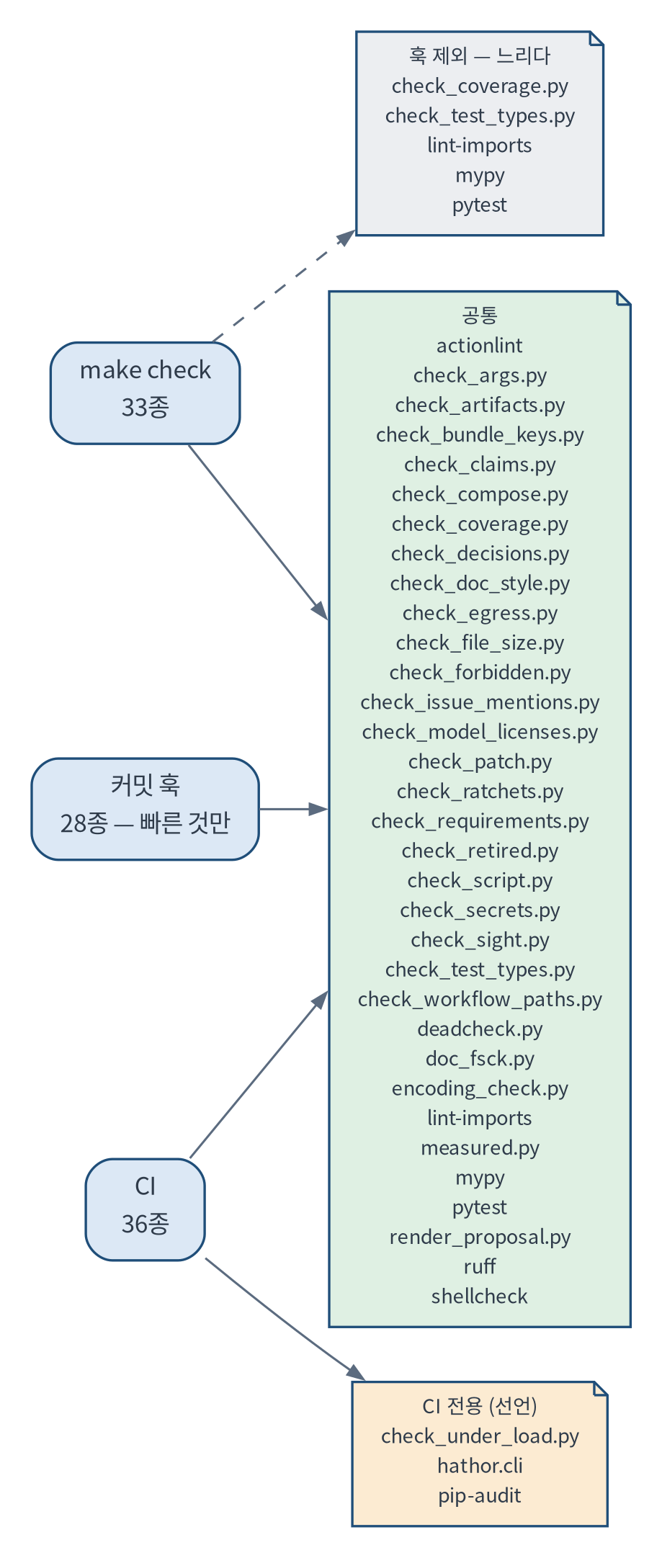
[그림 27] make check · CI · 커밋 훅 대조 (실물에서 읽었다)

□ 문서 체계
문서 넷은 시제가 다르다 — PLAN(미래) · MASTER(현재) · DECISIONS(과거, 추가 전용) · README(진입). 밖에 내는 기획서(site/proposal.docx)는 시제 밖이며 이 문서의 Part I ~ III에서 빌드한다 (D-0221). main에 들어가면 검사를 지난 뒤 GitHub Pages로 배포한다 (D-0222). 웹에서 보여 주는 것은 배포가 구운 PDF다 — 브라우저가 docx를 직접 그리던 판은 표와 글꼴이 무너졌다. 구운 판이 깨졌는지는 쪽수와 본문 글자로 본다 (D-0229). 결정마다 강제자(그 결정을 지키는 시험)와 재현(명령)을 적는다. 판단이 바뀌면 옛 결정을 고치지 않고 갱신 배지를 달고 새 번호로 쓴다.
docs/에는 축 셋만 둔다 (D-0383 · D-0384). 하위 폴더도 만들지 않는다 (D-0187). README.md는 진입이라 뿌리에 있고, 나머지는 문서가 아니라서 나갔다:
무엇 | 어디 | 왜
제출본 proposal.docx · 자물쇠 proposal.lock.json · 화면 proposal.html | site/ | 만들어지는 것이고 배포가 그 폴더를 올린다
실측 정본 measured.toml | 뿌리 (artifacts.toml 옆) | 기계가 쓰는 대장이지 읽는 문서가 아니다 (D-0366)
기획서는 축이 아니다. MASTER Part I ~ III에서 빌드되므로 제 내용이 없다 — 표의 「시제」 칸이 비어 있는 까닭이고, 그래서 넷에 안 든다.
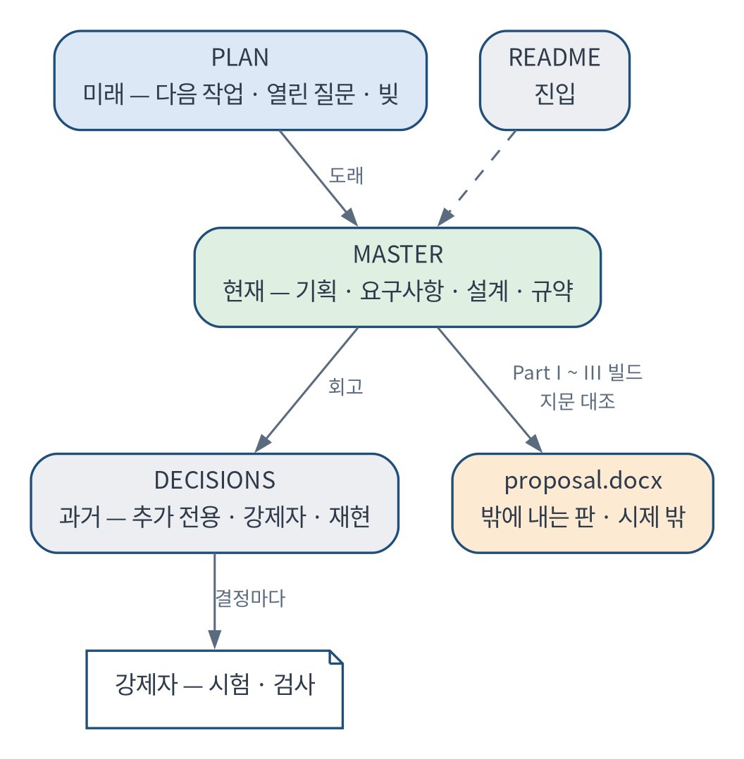
[그림 28] 문서 체계 — 기획서는 MASTER에서 빌드한다

□ 컨테이너 구성
서비스 | 용도 | 상태
PostgreSQL + pgvector | 트랙·특징·취향 벡터 | 기동 · 미사용
MongoDB | 생성 이력·중간 산출물 | 기동 · 미사용
Redis | 작업 상태 | 기동 · 미사용 (O-11)
RabbitMQ | 생성 작업 큐 | 기동 · 미사용
MinIO | 산출물 오브젝트 스토리지 | 기동 · 미사용
MLflow (ml) | 평가 실행 추적 — make mlflow-sync | 연결 · 로컬만 (D-0224)
Prefect (ml) | 인제스트 → 평가 흐름 — make flow | 연결 · 로컬만 (D-0224)
Label Studio (ml) | 취향 라벨 수집 — 라벨이 0건이라 O-10·O-67이 막혀 있다 (D-0028) | 기동 · 미사용
Prometheus (obs) | 지표 수집 | 기동 · 미사용
Grafana (obs) | 지표 표출 | 기동 · 미사용
MLflow · Prefect는 보는 창이다. 평가의 정본은 var/ingest/eval/*.eval.json이고, 흐름은 이미 있는 CLI를 차례로 부를 뿐이다. 둘을 지워도 결과는 그대로 선다.

□ CI 구성
잡 | 검사
quality | 문서·규약 검사 · ruff / ruff format / mypy –strict / import-linter / pytest + 커버리지 · pip-audit(노란불, D-0219)
secret-scan | gitleaks
reproducibility | 동일 시드 2회 실행 산출물 일치
proposal (배포) | ci.yml을 그대로 부른 뒤 기획서 지문 대조 → GitHub Pages. 검사를 지나야 올라간다 (D-0222)
release | 결정이 main에 들어가면 ci.yml을 지난 뒤 결정 번호(D-0223)로 태그 · 릴리스. 본문은 결정의 결과 · 남기는 것 (D-0223)
Dependabot | uv(core/) · GitHub Actions 월 1회 · 생태계마다 PR 하나. GPU 묶음은 주 버전 자동 상향 안 함. 로컬 찌꺼기는 make tidy (D-0223 · D-0225)
gpu-smoke | 셀프호스티드 러너(GTX 1660 Ti)에서 손으로만. 드라이버 · 환경 · 엔진 재개 조건(VRAM · bf16) 판정. push · PR에 걸면 시험이 빨개진다 (D-0224)
codeql | 정적 보안 분석(python). push · PR · 월요일 04:37 주간 (D-0329 · 러너 고정 D-0330)
wiring (wiring.yml) | make mutate WIRING=1 — 관문 입구의 배선을 하나씩 끊어 시험이 우는지 본다. 하루 한 번(00:10 UTC) · 손으로도 (D-0362). 25분이라 make check에 안 넣는다 (D-0129)
gates-under-load | 관문 전부를 한꺼번에 돌려 부하에서 나는 거짓 실패를 잡는다 (D-0355)

12. 산출물 목록
# | 산출물 | 형태 | 단계 | 상태
1 | 기획서 — 설계 원본(본 문서 Part I ~ III) · 제출판(site/proposal.docx) | Markdown · docx | P0 | 완료 · 빌드 도구 (D-0221)
2 | 결정 기록 | docs/DECISIONS.md | 전 단계 | 운영 중
3 | 인제스트 파이프라인 | 코드 + CLI | P1 | 완료
4 | 코퍼스 실측 리포트 | JSON + 스크립트 | P1 | 완료
5 | 4축 특징 추출 파이프라인 | 코드 | P2 | 부분 — 가창축 미착수
5.1 | 검색 평가 하네스 + 리포트 | 코드 + JSON | P1 | 완료
6 | 취향 모델 | 코드 + 학습 산출물 | P3 | 보류 (D-0029)
7 | 로컬 에이전트 | 데스크톱 앱 | P4 | 미착수
8 | 생성 파이프라인 — 기획 | 코드 + SMF | P5 | 완료 · 기준선 동결 (D-0214)
8.1 | 생성 파이프라인 — 렌더 | 엔진 연동 | P6 | 장비 대기 (D-0218)
9 | 안전 게이트 | 코드 + 실측 리포트 | P7 | 설계 (G2)
10 | 평가 리포트 | 문서 + 지표 | P8 | 미착수
11 | 데모 모드 | 웹 | P8 | 미착수

